ASP.NET Core 最小 API 完全教程
  - Minimal API · 基于 .NET 10 —— 从零基础到进阶实战 · 图文并茂 · 大量可运行示例
面向读者：完全没接触过最小 API 的新手，以及想系统梳理的开发者
环境版本：.NET 10 SDK / C# 14 ｜ 编写工具：Visual Studio 2026 或 VS Code 均可
Table of Contents

第一部分 入门与原理
【阅读提示】 本教程前四章重在讲清”是什么、为什么、怎么在本地跑起来、怎么部署到 Windows 服务器上用起来”，从第 5 章开始进入具体功能。关于”前端如何调用这些接口、前后端怎么协作”的内容，集中放在书末附录 A，初学者可在读完第 4 章后先翻阅附录 A 建立整体认知，再回到第 5 章深入。标有”（.NET 10 新特性）“的章节是相较旧版本的重要升级点，建议重点掌握。

第 1 章 认识最小 API
在写第一行代码之前，我们先花一章时间把两个最基本的问题弄明白：最小 API 到底是什么？ 以及 我为什么要用它？ 想清楚这两点，后面学起来才不会”知其然不知其所以然”。

1.1 什么是最小 API（Minimal API）
“最小 API”是 ASP.NET Core 提供的一种用最少的代码构建 HTTP 接口的方式。它的英文是 Minimal API，从 .NET 6 引入，到 .NET 10 已经非常成熟，成为微软官方推荐的 API 构建方式。
“最小”体现在：你不需要建一堆文件、写一堆类，一个 Program.cs 文件、几行代码，就能跑起来一个真正的 Web 接口。看下面这段完整程序：
var builder = WebApplication.CreateBuilder(args);
var app = builder.Build();
// 定义一个接口：访问 /hello 时返回一段文字
app.MapGet("/hello", () => "你好，最小 API！");
app.Run(); // 启动服务器，开始监听请求
就这么几行，运行后在浏览器打开 http://localhost:5000/hello，你就能看到 “你好，最小 API！”。这就是一个完整的后端接口了——没有 Controller 类，没有一堆配置文件，没有繁琐的约定。
【名词解释】 “API”指应用程序编程接口，这里可以简单理解为”一个可以通过网址访问、用来交换数据的服务入口”。“HTTP API”就是通过 HTTP 协议访问的接口。

1.2 最小 API vs 传统 MVC 控制器
在最小 API 出现之前，ASP.NET Core 构建接口的主流方式是 MVC 控制器（Controller）。两者都能做出一样的接口，区别在于”写法的繁简”和”适用的规模”。
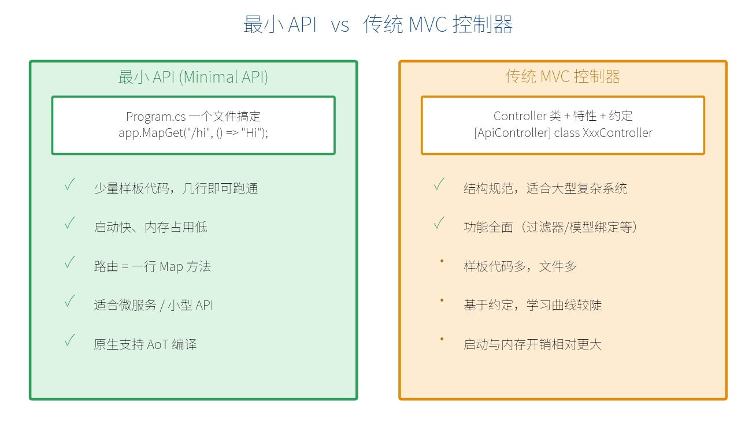
图 1-1 最小 API 与传统 MVC 控制器的对比
下面用一个”返回商品列表”的例子直观对比。先看传统 MVC 控制器的写法：
// 传统 MVC：需要单独的 Controller 类、特性标注、约定命名
[ApiController]
[Route("api/[controller]")]
public class ProductsController : ControllerBase
{
[HttpGet]
public IActionResult GetAll()
{
var products = new[] { "苹果", "香蕉" };
return Ok(products);
}
}
再看最小 API实现同样的功能：
// 最小 API：一行搞定，无需类、无需特性
app.MapGet("/api/products", () => new[] { "苹果", "香蕉" });
两者对外暴露的接口效果完全一样，但最小 API 明显更简洁。下表总结它们的核心差异：
对比项 | 最小 API | MVC 控制器
代码量 | 极少，几行即可 | 较多，需类+特性+约定
文件组织 | 可集中在 Program.cs | 通常每个控制器一个文件
学习曲线 | 平缓，直观 | 较陡，需理解约定
启动/内存 | 更快、更省 | 相对更重
适合规模 | 中小型、微服务 | 大型、复杂系统
功能完整度 | 已覆盖绝大多数场景 | 最全面
【重点】 最小 API 并不是”功能被阉割的 MVC”。到了 .NET 10，它已经补齐了校验、OpenAPI 文档、认证授权等企业级能力，绝大多数项目都可以放心使用。

1.3 为什么 .NET 10 推荐用最小 API
微软在 .NET 10 官方文档中，明确把最小 API 列为构建 HTTP 接口的推荐方式。原因主要有四点：
- 上手快、心智负担低——新手不用先理解一堆 MVC 约定，看到路由就能对应到代码。
- 性能好——更少的抽象层意味着更快的启动速度和更低的内存占用，天然适合云原生、容器与微服务。
- 与现代实践契合——前后端分离、微服务架构下，后端往往只需提供 JSON 接口，最小 API 正好胜任。
- 功能已足够成熟——经过 .NET 6/7/8/9 的持续增强，到 .NET 10 已是可用于生产的完整框架。

1.4 .NET 10 带来的新变化
如果你之前用过旧版本的最小 API，或者看过一些旧教程，要特别注意 .NET 10 带来的几项重要升级：
- 内置模型校验：不用再自己写校验代码，直接用 [Required]、[Range] 等特性即可，且兼容原生 AoT 编译（第 9 章详讲）。
- OpenAPI 3.1 支持：内置生成符合 OpenAPI 3.1 规范的接口文档，能配合 Swagger UI / Scalar 使用（第 11 章）。
- Server-Sent Events（SSE）：通过 TypedResults.ServerSentEvents 轻松实现服务器实时推送（第 14 章）。
- 原生 AoT 编译增强：可编译成独立的原生可执行文件，启动更快、体积更小（第 20 章）。
【注意】 由于最小 API 每个版本都在快速演进，网上不少旧教程的写法在 .NET 10 里可能已有更简单的替代方案。本教程所有示例均以 .NET 10 为准。

1.5 适用场景与不适用场景
任何技术都有它擅长和不擅长的地方。什么时候该用最小 API，什么时候该考虑别的方案？
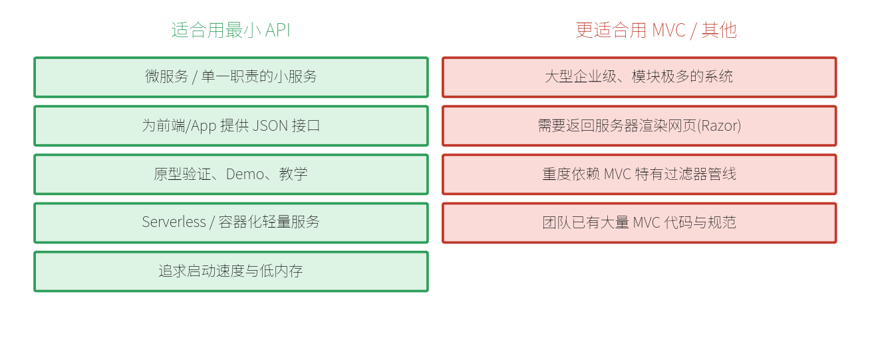
图 1-2 最小 API 的适用与不适用场景
简单来说：绝大多数”提供数据接口”的后端项目，最小 API 都是很好的选择。只有在需要服务器端渲染网页、或深度依赖 MVC 特有管线的少数场景，才需要另作考虑。对新手而言，先用最小 API 把基础打牢，是最高效的路径。
【本章小结】 最小 API 是一种用极少代码构建 HTTP 接口的方式；它比 MVC 更轻更快，在 .NET 10 中功能已相当完整，是官方推荐的首选。记住一句话：最小 API 负责”提供数据接口”，而不是”渲染网页”。下一章，我们深入后端内部，看看一个请求进入最小 API 后到底经历了什么。（如果你想先搞清楚”前端是怎么调用这些接口的”，可以随时翻到书末的附录 A。）

第 2 章 运行原理与请求处理管线
上一章我们知道了最小 API 能用几行代码建出接口。但这几行代码背后，程序究竟是怎么跑起来、又是怎么处理一个请求的？这一章我们”掀开引擎盖”，把运行原理讲清楚。理解了原理，后面遇到任何问题都能心中有数、不再靠猜。

2.1 一个 HTTP 请求在 ASP.NET Core 中的旅程
当浏览器向你的接口发出一个请求，这个请求并不是”直接”跳到你写的那行 MapGet 代码里，而是要依次经过好几站，像坐地铁一样。看下图：
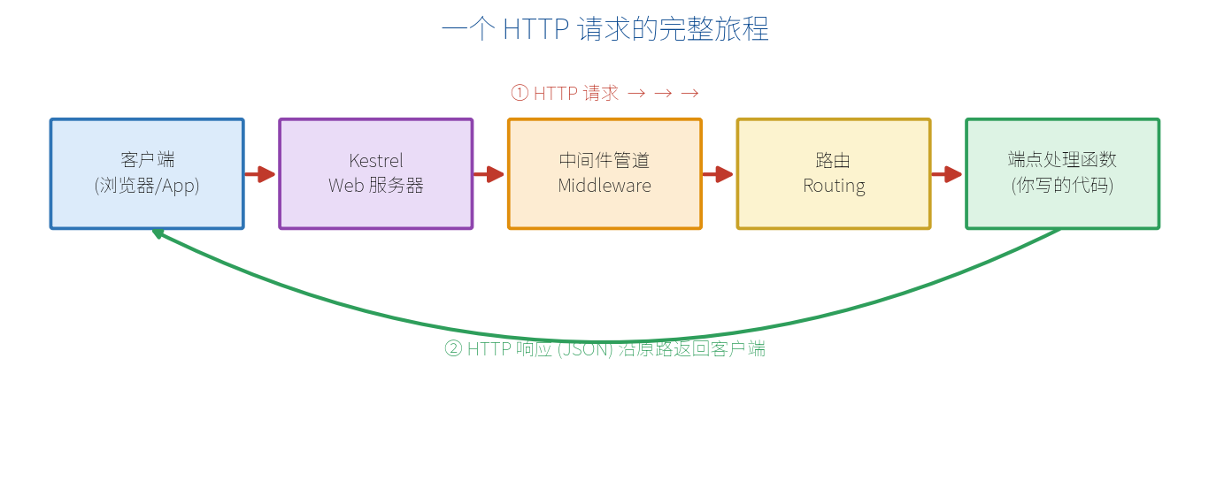
图 2-1 一个 HTTP 请求的完整旅程
我们顺着箭头，看请求经过的每一站：
- 客户端发起请求：浏览器 / App / Postman 向服务器地址发出 HTTP 请求。
- Kestrel Web 服务器：ASP.NET Core 内置的高性能 Web 服务器，它是请求进入程序的”大门”，负责接收原始的网络数据并解析成 HTTP 请求对象。
- 中间件管道：请求依次穿过一系列”中间件”，比如异常处理、HTTPS 重定向、认证授权等（下面 2.3 节详讲）。
- 路由（Routing）：根据请求的方法和 URL（如 GET /api/products），找到与之匹配的那个端点。
- 端点处理函数：也就是你写在 MapGet(...) 里的那段代码，真正执行业务逻辑，生成结果。
处理完后，响应会沿着原路”逆向”返回，再经过中间件、Kestrel，最终回到客户端。整个过程通常在几毫秒内完成。
【关键理解】 你写的代码（端点处理函数）只是这趟旅程的”最后一站”。它前面还有 Kestrel 和一整条中间件管道在默默工作。这就是为什么理解管线很重要。

2.2 WebApplication 与 WebApplicationBuilder 的关系
回看第 1 章的代码，开头两行是：
var builder = WebApplication.CreateBuilder(args); // 第 1 行
var app = builder.Build(); // 第 2 行
这两行代表了程序的两个阶段：先用 builder（建造者）做各种准备工作，再调用 builder.Build() 造出正式的应用对象 app。可以类比成”先备料、再开张营业”：
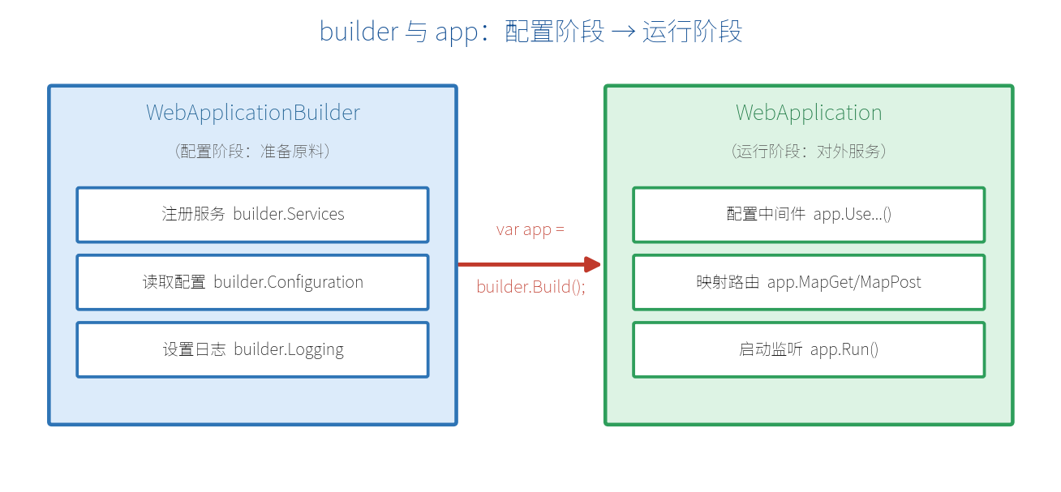
图 2-2 builder 与 app：配置阶段 → 运行阶段

① 配置阶段：WebApplicationBuilder
这个阶段你通过 builder 做三件典型的事——它们都必须在 Build() 之前完成：
- 注册服务：builder.Services.AddXxx()，把要用的功能（数据库、CORS、认证等）登记进依赖注入容器。
- 读取配置：builder.Configuration，读取 appsettings.json、环境变量等。
- 设置日志：builder.Logging，配置日志输出方式。

② 运行阶段：WebApplication
调用 Build() 后得到 app，这个阶段你做两件事，最后启动服务器：
- 配置中间件：app.UseXxx()，把中间件按顺序装进管道。
- 映射路由：app.MapGet / MapPost ...，定义具体的接口端点。
- 启动监听：app.Run()，程序开始监听端口、处理请求（这行之后的代码在服务器关闭前不会执行）。
【常见错误】 服务的注册（AddXxx）必须写在 builder.Build() 之前，中间件与路由（UseXxx / MapXxx）必须写在 Build() 之后。顺序搞反会直接报错。

2.3 中间件（Middleware）管道原理
中间件是 ASP.NET Core 最核心的概念之一。一个中间件就是一段”能处理请求的代码”，多个中间件首尾相连组成一条管道。请求像水一样从管道一头流入，经过每一节，再从另一头流出。经典的示意是”洋葱模型”：
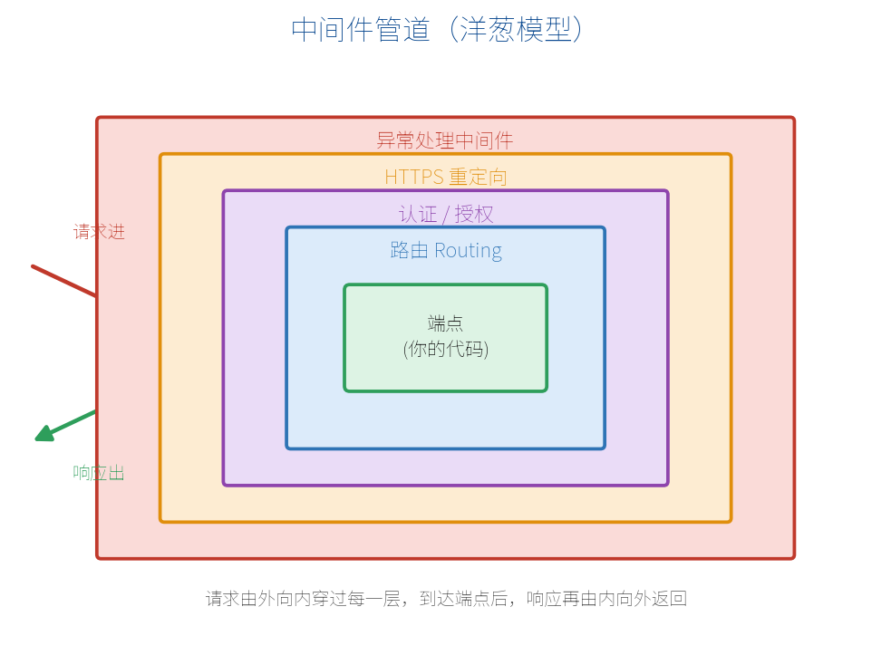
图 2-3 中间件管道（洋葱模型）
请求由外向内逐层穿过每个中间件，到达最里面的端点（你的代码）；生成响应后，再由内向外逐层返回。每一层都可以：①对请求做点事；②决定是否把请求交给下一层；③在响应返回时再做点事。
下面是一段典型的中间件配置，注意——它们的书写顺序，就是请求穿过的顺序：
var app = builder.Build();
app.UseExceptionHandler("/error"); // 最外层：捕获后面所有环节的异常
app.UseHttpsRedirection(); // 把 http 请求重定向到 https
app.UseAuthentication(); // 认证：你是谁
app.UseAuthorization(); // 授权：你能不能访问
app.MapGet("/api/products", () => new[] { "苹果", "香蕉" }); // 端点
app.Run();
你也可以用 app.Use(...) 写一个自定义中间件。参数里的 next 代表”管道的下一节”，调用它请求才会继续往里走：
app.Use(async (context, next) =>
{
// ① 请求进入时（由外向内）
Console.WriteLine($"收到请求：{context.Request.Path}");
await next(); // 把请求交给下一节中间件 / 端点
// ② 响应返回时（由内向外）
Console.WriteLine($"返回状态码：{context.Response.StatusCode}");
});
【重点】 中间件的顺序至关重要。例如 UseAuthentication 必须在 UseAuthorization 之前，否则”还没搞清你是谁，就先判断你能不能进”，逻辑就错了。第 13 章会深入讲中间件与端点过滤器。

2.4 主机、Kestrel、依赖注入容器三者关系
初学时经常听到几个词：主机（Host）、Kestrel、依赖注入容器（DI）。它们到底是什么关系？一张图看懂：
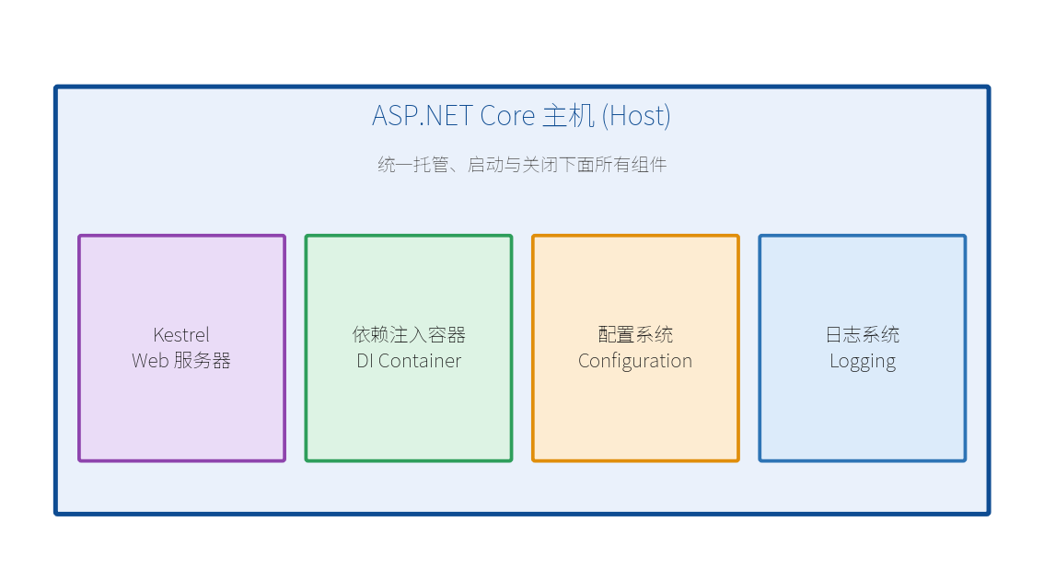
图 2-4 主机、Kestrel、DI 容器等组件的关系
- 主机（Host）：最外层的”大管家”，负责统一启动、托管和优雅关闭下面的所有组件。你调用的 app.Run() 本质就是启动主机。
- Kestrel：内置的跨平台 Web 服务器，真正负责监听端口、收发 HTTP 数据。
- 依赖注入容器（DI Container）：管理程序里所有”服务”的仓库，需要用哪个服务，它就自动”送货上门”（第 8 章详讲）。
- 配置系统与日志系统：分别负责读取参数配置、输出运行日志。
简单说：主机把这些组件”装在一起、统一管理”，你写的最小 API 就运行在这套地基之上。

2.5 Program.cs 顶级语句逐行拆解
你可能注意到，最小 API 的 Program.cs 里没有 class，也没有 Main 方法，代码直接”裸写”在文件里。这用到了 C# 的”顶级语句（Top-level statements）“特性——编译器会自动帮你把这些代码包进一个隐藏的 Main 方法里。下面把一个稍完整的 Program.cs 逐行拆开讲：
// ① 创建建造者，args 是命令行参数
var builder = WebApplication.CreateBuilder(args);
// ② 【配置阶段】注册服务：这里注册了 CORS 支持
builder.Services.AddCors();
// ③ 造出应用对象
var app = builder.Build();
// ④ 【运行阶段】配置中间件
app.UseCors();
// ⑤ 映射一个 GET 端点，返回当前时间（自动序列化为 JSON）
app.MapGet("/api/time", () => new { now = DateTime.Now });
// ⑥ 启动服务器，开始监听（阻塞在此，直到程序关闭）
app.Run();
- CreateBuilder(args)：创建建造者，读取默认配置、日志等。
- AddCors()：把 CORS 服务登记到 DI 容器（属于配置阶段）。
- Build()：结束配置，生成 app。
- UseCors()：启用 CORS 中间件（属于运行阶段）。
- MapGet(...)：定义接口。返回的匿名对象会被自动转成 JSON。
- app.Run()：启动并阻塞，服务器开始对外服务。
【本章小结】 一个请求要经过 Kestrel → 中间件管道 → 路由 → 端点，再原路返回；程序分”配置阶段（builder）“和”运行阶段（app）“两步；中间件像洋葱一样层层包裹，顺序很关键；主机作为大管家托管 Kestrel、DI、配置、日志。搞懂这套原理，下一章我们就动手把开发环境搭起来，亲手跑通第一个程序。

第 3 章 环境搭建与第一个程序
原理讲完，该动手了。这一章带你从零把环境搭好，并亲手跑通第一个最小 API 程序。所有命令都基于跨平台通用的 .NET CLI（命令行工具），无论你用 Visual Studio 2026 还是 VS Code 都适用。

3.1 安装 .NET 10 SDK
开发最小 API，你需要安装 .NET 10 SDK。注意区分 SDK 和运行时（Runtime）：
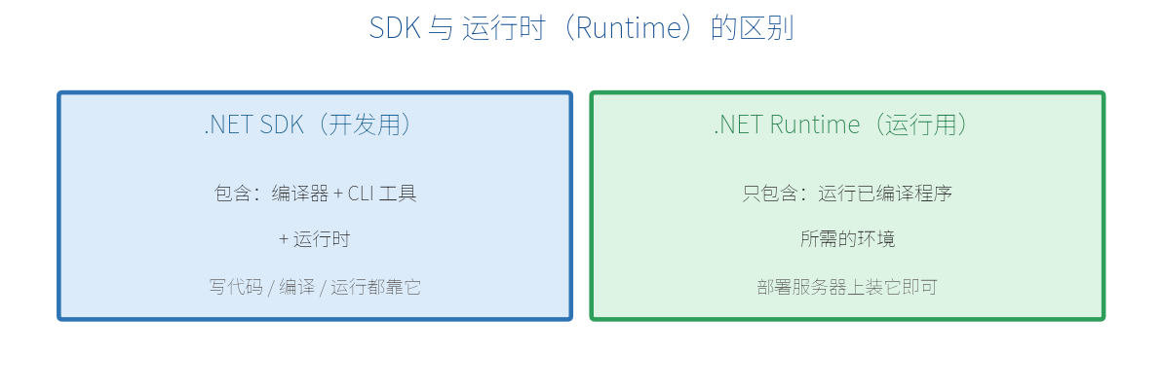
图 3-1 SDK 与运行时的区别
- SDK（Software Development Kit）：开发工具包，包含编译器、CLI 命令行工具，还内含运行时。开发阶段装它。
- Runtime（运行时）：只负责运行已经编译好的程序。部署到服务器时装它即可。
到微软官网 https://dotnet.microsoft.com/download 下载对应操作系统（Windows / macOS / Linux）的 .NET 10 SDK 安装即可。装好后，打开终端验证：
dotnet --version
如果输出类似 10.0.100 这样的版本号，说明安装成功。再用下面这条命令可以看到已安装的所有 SDK：
dotnet --list-sdks
【提示】 Windows 用户如果安装了 Visual Studio 2026，勾选”ASP.NET 和 Web 开发”工作负载时，.NET 10 SDK 会一并装好，无需单独下载。

3.2 用 CLI 创建项目 dotnet new web
在终端里，进入你想放代码的目录，执行下面这条命令，创建一个名为 MyApi 的最小 API 项目：
dotnet new web -n MyApi
这条命令拆开看：
- dotnet new：创建新项目。
- web：使用”空的 ASP.NET Core（最小 API）“模板。这正是我们要的最精简模板。
- -n MyApi：指定项目名为 MyApi（会创建同名文件夹）。
创建完成后，进入项目文件夹：
cd MyApi
【小知识】 还有一个常见模板叫 webapi（dotnet new webapi），它会额外生成一个天气预报示例和 OpenAPI 配置。本教程为了从最简开始，先用最精简的 web 模板。

3.3 项目结构详解
用 web 模板创建的项目非常精简，主要就下面这几个文件。先认识它们，后面才知道该改哪里：
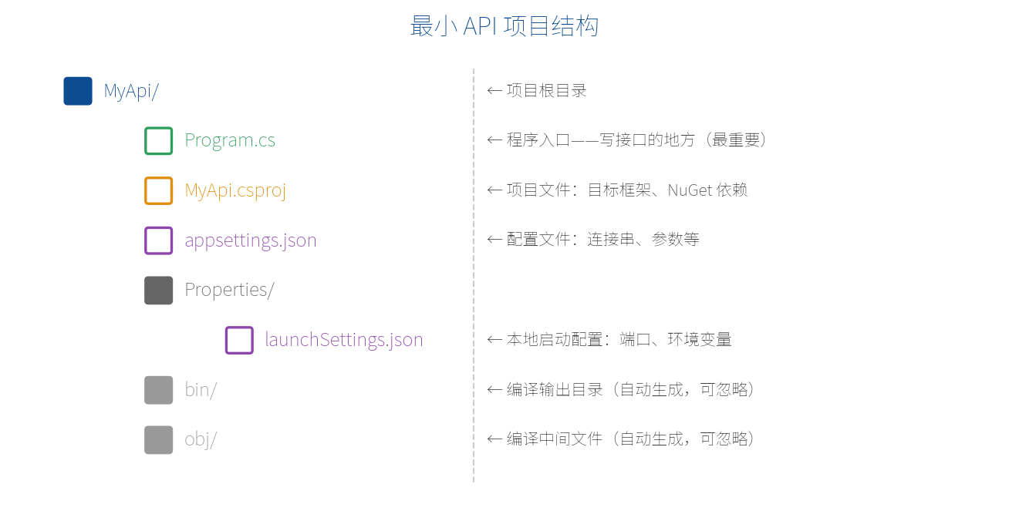
图 3-2 最小 API 项目结构
- Program.cs：程序入口，也是你写接口的主战场，本教程绝大部分代码都写在这里。
- MyApi.csproj：项目文件，声明目标框架（如 net10.0）和引用的 NuGet 包。
- appsettings.json：配置文件，存放数据库连接串、自定义参数等（第 15 章详讲）。
- Properties/launchSettings.json：本地启动配置，比如监听哪个端口、用什么环境。
- bin/ 和 obj/：编译时自动生成的目录，不用手动管，通常也不提交到 Git。
打开 MyApi.csproj，内容大致如下：
<Project Sdk="Microsoft.NET.Sdk.Web">
<PropertyGroup>
<TargetFramework>net10.0</TargetFramework>
<Nullable>enable</Nullable>
<ImplicitUsings>enable</ImplicitUsings>
</PropertyGroup>
</Project>
- TargetFramework 为 net10.0 表示使用 .NET 10。
- ImplicitUsings 开启后，常用的 using 会自动引入，所以 Program.cs 顶部看不到一堆 using 也能正常编译。

3.4 运行与热重载 dotnet watch
在项目目录下，用下面这条命令运行程序：
dotnet run
终端会输出类似这样的日志，告诉你服务器在哪个地址监听：
Now listening on: http://localhost:5000
Application started. Press Ctrl+C to shut down.
这时打开浏览器访问那个地址即可。要停止服务器，按 Ctrl + C。
开发时更推荐用热重载命令——改完代码保存后自动重新编译运行，不用手动重启：
dotnet watch
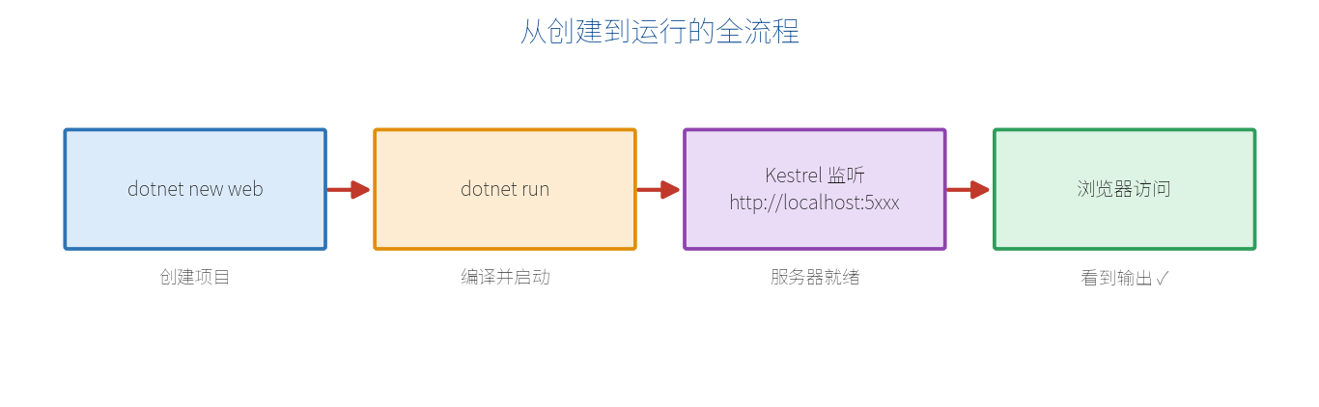
图 3-3 从创建到运行的全流程

3.5 Hello World 全流程示例
现在把前面所有步骤串起来，完整走一遍。目标：做一个能返回文字和 JSON 的接口。

第 1 步：打开 Program.cs，替换为以下内容
var builder = WebApplication.CreateBuilder(args);
var app = builder.Build();
// 接口1：返回一段纯文本
app.MapGet("/", () => "Hello World! 我的第一个最小 API 跑起来了！");
// 接口2：返回 JSON（匿名对象会被自动序列化）
app.MapGet("/api/hello", (string? name) =>
new { message = $"你好，{name ?? "陌生人"}！", time = DateTime.Now });
app.Run();

第 2 步：运行
dotnet watch

第 3 步：在浏览器里测试
假设服务器监听在 5000 端口，分别访问下面两个地址：
- 访问 http://localhost:5000/ → 页面显示：Hello World! 我的第一个最小 API 跑起来了！
- 访问 http://localhost:5000/api/hello?name=小明 → 返回一段 JSON：
{
"message": "你好，小明！",
"time": "2026-07-17T14:30:00.123456+08:00"
}
看到 JSON 正常返回，恭喜你——你已经独立完成了一个真正的最小 API 接口！其中 (string? name) 是从查询字符串自动接收的参数，这种”参数绑定”的魔法我们会在第 6 章专门讲。
【本章小结】 开发装 SDK、部署装 Runtime；用 dotnet new web 建项目、dotnet watch 热重载运行；项目里最重要的文件是 Program.cs。你现在已经能在本地创建、运行、测试一个最小 API 了。下一章（第 4 章）我们把这条链路走完——看看编译后的产物到底是 EXE 还是 DLL，怎么把它部署到一台 Windows + IIS 服务器上真正跑起来，以及接口写多了如何管理、快速定位和替换。之后从第 5 章起再逐个攻克路由、参数、返回值等核心功能。

第 4 章 在 Windows 服务器上部署、运行与管理最小 API
上一章你已经在本地把程序跑起来了。但”在自己电脑上 dotnet run“和”部署到一台服务器上、让别人也能访问”是两回事。这一章就把这条链路走完：编译后到底得到什么、怎么放到 Windows + IIS 服务器上跑起来、以及接口写多了怎么不乱、怎么快速定位和替换某个接口。 全程以 Windows 平台为例，手把手来。
【说明】 本章讲的是最基础、最常见的 Windows + IIS 用法，让你先能”上线可用”。更进阶的部署（Linux、Docker、原生 AoT、性能优化）放在第 20 章。

4.1 编译后是 EXE 还是 DLL？
这是新手最常见的疑问。答案是：主要是 DLL，同时也会有一个 EXE，取决于你的发布方式。
先用发布命令把项目打包（在项目目录执行）：
dotnet publish -c Release -o .\publish
-c Release 表示以”发布配置”编译（比 Debug 更优化），-o .\publish 把产物输出到 publish 文件夹。打开这个文件夹，你会看到：
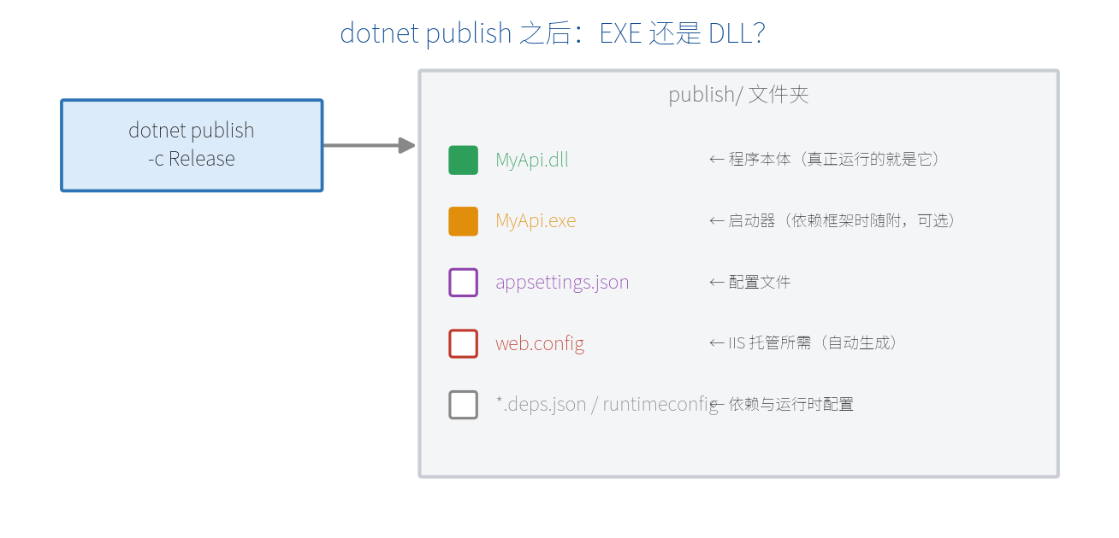
图 4-1 dotnet publish 之后：EXE 还是 DLL？
产物 | 是什么
MyApi.dll | 程序本体，你写的代码编译成的就是它，真正运行的是它
MyApi.exe | 一个启动器（依赖框架发布时随附），双击它 = 执行 dotnet MyApi.dll
MyApi.runtimeconfig.json | 运行时配置（用哪个版本的 .NET 等）
MyApi.deps.json | 依赖清单
appsettings.json | 你的配置文件
web.config | 给 IIS 用的托管配置（发布时自动生成）
所以：
- 命令行手动运行：dotnet MyApi.dll（推荐、通用），或直接运行 MyApi.exe。
- 依赖框架发布（默认）：DLL 是本体，服务器需要装 .NET 运行时。
- 自包含 / 原生 AoT 发布：会生成一个独立的 MyApi.exe，把运行时一起打包，目标机无需装 .NET（详见第 20 章）。
【重点】 记住一句话：.dll 才是你的程序本体；那个 .exe 只是帮你”一键启动”的壳。在 IIS 里部署时，你两个都不用去双击——IIS 会自动帮你拉起进程（见 4.3）。

4.2 发布：dotnet publish 要点
# 依赖框架发布（体积小，服务器需装 .NET 10 运行时）
dotnet publish -c Release -o .\publish
# 自包含发布（带上运行时，服务器无需装 .NET；体积大）
dotnet publish -c Release -r win-x64 --self-contained -o .\publish
- -r win-x64：目标运行平台为 64 位 Windows。
- 发布完成后，整个 publish 文件夹就是你要拷到服务器上的东西。

4.3 在 Windows + IIS 上部署运行（手把手）
IIS（Internet Information Services）是 Windows 自带的 Web 服务器，是国内 Windows 服务器上托管 .NET 应用最常见的方式。整体流程如下：
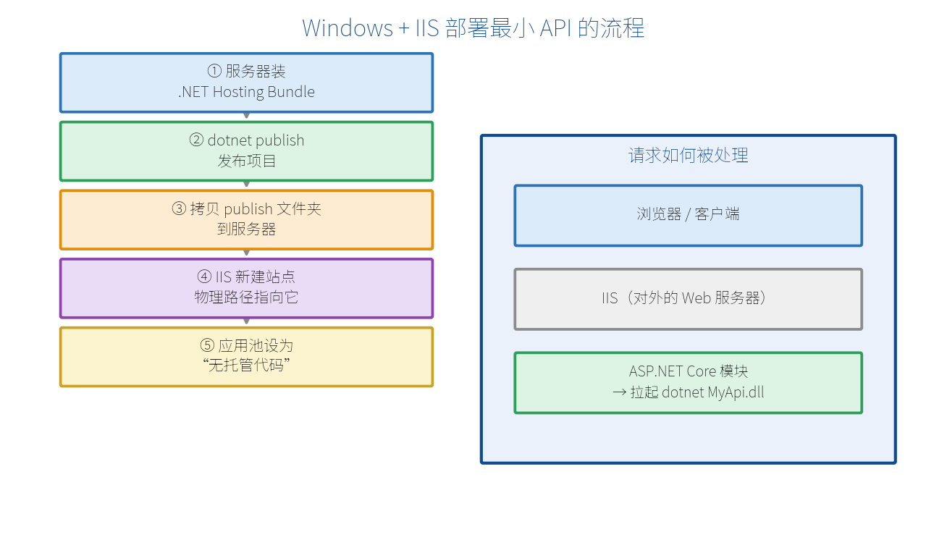
图 4-2 Windows + IIS 部署最小 API 的流程

第 1 步：服务器安装 .NET Hosting Bundle
在服务器上安装 .NET 10 Hosting Bundle（注意不是普通运行时）。它一次性装好三样东西：.NET 运行时、ASP.NET Core 运行时、以及关键的 ASP.NET Core 模块（ANCM）——正是这个模块让 IIS 能托管你的应用。
到微软官网下载 “ASP.NET Core Runtime 10.x — Hosting Bundle” 安装即可。装完在命令行执行一次让 IIS 重新加载：
net stop was /y
net start w3svc

第 2 步：确认 IIS 已启用
在”启用或关闭 Windows 功能”里勾选 Internet Information Services（服务器系统用”服务器管理器 → 添加角色 → Web 服务器 (IIS)“）。

第 3 步：发布并拷贝到服务器
把 4.2 里发布好的 publish 文件夹整个拷到服务器，比如放到 C:\inetpub\MyApi。

第 4 步：在 IIS 里新建站点
打开 IIS 管理器：
- 右键”网站” → 添加网站。
- 网站名称：MyApi。
- 物理路径：指向你拷贝的文件夹 C:\inetpub\MyApi。
- 绑定：类型 http，端口填 80（或你想要的端口，如 8080）。

第 5 步：把应用程序池设为”无托管代码”
这是最容易踩错的一步。IIS 里”应用程序池”默认是 “.NET CLR v4.0”，但 ASP.NET Core 应用不经过 IIS 的 .NET 运行时，而是自己跑一个 dotnet 进程。所以：
- 打开 IIS 的 应用程序池，找到 MyApi。
- 右键 → 基本设置 → “.NET CLR 版本” 选 “无托管代码（No Managed Code）”。

第 6 步：访问
浏览器打开 http://服务器IP 或 http://服务器IP:端口，就能访问你的接口了。

它是怎么跑起来的？
- IIS 收到请求 → ASP.NET Core 模块在后台自动执行 dotnet MyApi.dll，拉起一个 Kestrel 进程（这叫”进程内/进程外托管”）。
- 你不需要手动去运行那个 exe/dll，IIS 会负责启动、崩溃后重启、随 IIS 一起管理。
- 之前发布时自动生成的 web.config 就是告诉 IIS “该怎么启动这个应用”的。
【常见坑】 ① 访问报 500.19 / 500.31 / 502.5：多半是没装 Hosting Bundle，或版本不匹配——重装对应版本的 Hosting Bundle。 ② 应用池忘了设”无托管代码”——会各种报错。 ③ 装完 Hosting Bundle 一定要重启 IIS（net stop was /y && net start w3svc），否则模块不生效。 ④ 站点文件夹需要给 IIS 账户（IIS_IUSRS）读取权限。

不想用 IIS？也可以直接跑或装成 Windows 服务
- 直接命令行运行（简单场景/内网）：在 publish 文件夹里执行
dotnet MyApi.dll --urls "http://0.0.0.0:8080"
--urls 里用 0.0.0.0 才能被外部机器访问（localhost 只能本机访问）。缺点是 SSH/远程桌面一关，进程可能就停了。
- 装成 Windows 服务（推荐，能开机自启、后台常驻）：用 sc.exe 把它注册成服务
sc.exe create MyApiSvc binPath= "C:\inetpub\MyApi\MyApi.exe --urls http://0.0.0.0:8080" start= auto
sc.exe start MyApiSvc
这样它就像其它 Windows 服务一样后台运行、开机自动启动、崩溃可配置重启。

4.4 设置生产环境与配置
部署到服务器后，通常要把环境切成 Production，并覆盖一些配置（如数据库连接串）。在 Windows 上设环境变量：
# 该应用运行时使用生产环境配置（会加载 appsettings.Production.json）
setx ASPNETCORE_ENVIRONMENT "Production"
- 程序会按第 15 章讲的优先级合并配置：appsettings.json < appsettings.Production.json < 环境变量。
- 敏感信息（密码、密钥）建议放环境变量，不要写死在文件里、更不要提交到 Git。
- 生产环境的 HTTPS 证书通常配在 IIS 的站点绑定里（或交给前置的 Nginx / 负载均衡）。

4.5 最小 API 写多了怎么办：防混乱、快速定位与替换
用最小 API 爽在”几行一个接口”，但接口一多，全堆在 Program.cs 里就会变成一团乱麻。下面是几条让项目始终清爽、改起来快的实用原则（更系统的组织方式见第 19 章）。
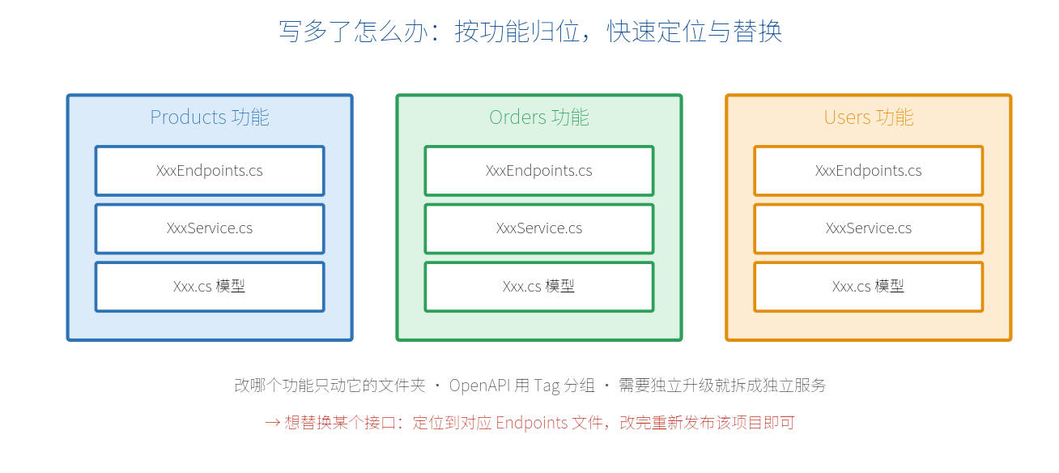
图 4-3 写多了怎么办：按功能归位，快速定位与替换

原则 1：按功能分文件，别都堆在 Program.cs
把每一类功能的端点抽到独立文件里，用扩展方法挂载。Program.cs 只负责”组装”：
// Features/Products/ProductEndpoints.cs
public static class ProductEndpoints
{
public static IEndpointRouteBuilder MapProductEndpoints(
this IEndpointRouteBuilder app)
{
var g = app.MapGroup("/api/products").WithTags("商品");
g.MapGet("/", GetAll);
g.MapGet("/{id:int}", GetById);
g.MapPost("/", Create);
return app;
}
// ...GetAll / GetById / Create 命名方法...
}
// Program.cs —— 一目了然
app.MapProductEndpoints();
app.MapOrderEndpoints();
app.MapUserEndpoints();

原则 2：一个功能一个文件夹（按功能归位）
Features/
├── Products/ ← 商品相关的端点、服务、模型都在这
├── Orders/ ← 订单相关的都在这
└── Users/ ← 用户相关的都在这
改哪个功能，就只进哪个文件夹，不会牵动无关代码。新人接手也能按功能一眼定位。

原则 3：统一命名与路由前缀
- 路由用”名词 + 版本前缀”：/api/products、/api/v1/orders。
- 端点分组用 MapGroup，并 .WithTags("商品") 打标签——这样在接口文档（第 11 章 OpenAPI）里会自动按功能分类，几十个接口也能快速找到。

原则 4：怎么快速”替换”某个接口
- 改逻辑：定位到该功能的 XxxEndpoints.cs（或对应的服务类），改完重新 dotnet publish 覆盖部署即可。因为端点按功能分了文件，改动范围很小、不易误伤。
- 整块功能要独立升级/替换：把它拆成独立的最小 API 项目（独立服务）单独部署。各服务通过 HTTP 互相调用（附录 A 讲过的服务间调用），这就是微服务思路——某个服务想换实现、单独重启，都不影响其它服务。

原则 5：加健康检查，方便运维定位
给每个服务加一个 /health 端点（第 16 章），运维和监控系统就能快速判断”哪个服务挂了”，定位问题更快。
【本章小结】 编译后 .dll 是程序本体、.exe 是启动器；Windows 上最常用 IIS + Hosting Bundle 托管：发布 → 拷贝 → 建站点 → 应用池设”无托管代码” → IIS 通过 ASP.NET Core 模块自动拉起你的应用；也可用 --urls 0.0.0.0 直接跑或注册成 Windows 服务常驻。接口写多了，靠”按功能分文件夹 + 分组打标签 + 必要时拆独立服务”来防乱、快速定位和替换。至此第一部分（入门与原理）就全部结束了——你已经能从零开发、本地运行、部署上线并管理一个最小 API。从下一章（第 5 章）开始，我们进入第二部分，逐个深入路由、参数、返回值等核心功能。

第二部分 核心功能

第 5 章 路由（Routing）
从这一章开始，我们进入最小 API 的核心功能。第一个要掌握的就是路由——它决定了”哪个网址、哪种请求，交给哪段代码处理”。

5.1 路由的本质：方法 + 路径 → 端点
一个路由由两部分组成：HTTP 方法（GET/POST…）和 URL 路径（如 /api/products）。两者一起，唯一确定一个端点（Endpoint）。
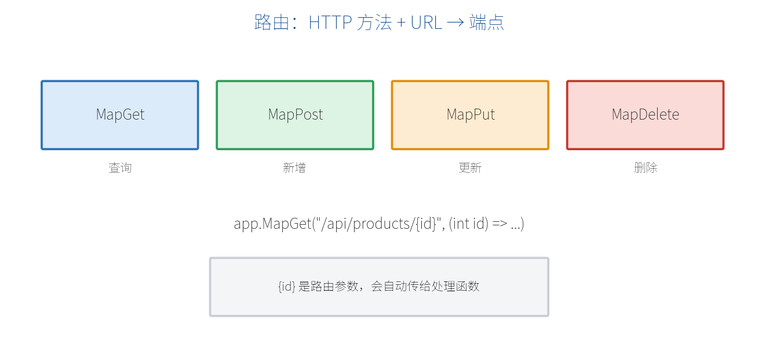
图 4-1 路由：HTTP 方法 + URL → 端点
最小 API 用一系列 MapXxx 方法来注册路由：
app.MapGet("/products", () => "查询所有商品"); // GET
app.MapPost("/products", () => "新增商品"); // POST
app.MapPut("/products/1", () => "更新 1 号商品"); // PUT
app.MapDelete("/products/1", () => "删除 1 号商品");// DELETE
app.MapPatch("/products/1", () => "局部更新"); // PATCH

5.2 五个常用的 Map 方法
方法 | 对应操作 | 典型用途
MapGet | 查 | 获取列表、获取详情
MapPost | 增 | 新建资源
MapPut | 改（整体替换） | 更新整个对象
MapDelete | 删 | 删除资源
MapPatch | 改（局部） | 只改某几个字段
【提示】 同一个路径 /products，配上不同的 HTTP 方法，就是不同的端点。这正是 REST 风格 API 的基础：用”名词做路径、动词做方法”。

5.3 路由参数 {id}
路径中用大括号 {} 定义路由参数，它会自动作为同名参数传给处理函数：
// 访问 /products/5 时，id 自动等于 5
app.MapGet("/products/{id}", (int id) =>
$"你要查的是 {id} 号商品");
这里参数类型写成 int，框架会自动把路径里的 5 转成整数。如果传的不是数字（如 /products/abc），会返回 404（见下一节约束）。
也可以有多个路由参数：
app.MapGet("/users/{userId}/orders/{orderId}", (int userId, int orderId) =>
$"用户 {userId} 的订单 {orderId}");

5.4 路由约束
路由约束用来限制参数的格式，写法是 {参数:约束}。常用约束如下：
约束 | 含义 | 示例
int | 必须是整数 | {id:int}
guid | 必须是 GUID | {id:guid}
alpha | 只能是字母 | {name:alpha}
min(n) / max(n) | 最小 / 最大值 | {age:min(18)}
length(n) | 固定长度 | {code:length(6)}
正则 | 自定义正则 | {sku:regex(^[A-Z]+$)}
// id 必须是整数，否则不匹配此端点（返回 404）
app.MapGet("/products/{id:int}", (int id) => $"商品 {id}");
// 只匹配 6 位数字的验证码
app.MapGet("/verify/{code:length(6)}", (string code) => $"验证码 {code}");
【重点】 约束不匹配时，请求不会进入这个端点，而是继续找其它匹配的路由；都不匹配才返回 404。所以约束既是校验，也是”路由分流”的手段。

5.5 路由分组 MapGroup
当很多接口共享同一段前缀（如都以 /api/products 开头）时，用 MapGroup 把它们归为一组，避免重复书写，也方便统一加认证、过滤器等：
var products = app.MapGroup("/api/products");
products.MapGet("/", () => "商品列表"); // GET /api/products
products.MapGet("/{id:int}", (int id) => $"商品 {id}"); // GET /api/products/{id}
products.MapPost("/", (Product p) => "已新增"); // POST /api/products
products.MapDelete("/{id:int}", (int id) => "已删除"); // DELETE /api/products/{id}
分组还能嵌套，也能整组加上认证（第 13 章）：
var admin = app.MapGroup("/admin").RequireAuthorization();
admin.MapGet("/stats", () => "仅管理员可见的统计");

5.6 完整 CRUD 路由示例
把上面所学串起来，做一个内存版商品的完整增删改查：
var builder = WebApplication.CreateBuilder(args);
var app = builder.Build();
var products = new List<Product>
{
new(1, "苹果", 5.5m),
new(2, "香蕉", 3.0m)
};
var group = app.MapGroup("/api/products");
// 查询全部
group.MapGet("/", () => products);
// 查询单个
group.MapGet("/{id:int}", (int id) =>
{
var p = products.FirstOrDefault(x => x.Id == id);
return p is null ? Results.NotFound() : Results.Ok(p);
});
// 新增
group.MapPost("/", (Product p) =>
{
products.Add(p);
return Results.Created($"/api/products/{p.Id}", p);
});
// 更新
group.MapPut("/{id:int}", (int id, Product input) =>
{
var index = products.FindIndex(x => x.Id == id);
if (index == -1) return Results.NotFound();
products[index] = input;
return Results.NoContent();
});
// 删除
group.MapDelete("/{id:int}", (int id) =>
{
products.RemoveAll(x => x.Id == id);
return Results.NoContent();
});
app.Run();
record Product(int Id, string Name, decimal Price);
这段代码已经是一个可运行的、结构清晰的 REST API。其中 Results.NotFound()、Results.Created(...) 等返回值，是第 7 章的内容；Product p 参数怎么自动从请求体解析出来，是第 6 章的内容。
【本章小结】 路由 = HTTP 方法 + 路径。用 MapGet/MapPost/MapPut/MapDelete/MapPatch 注册端点；用 {id} 定义路由参数、{id:int} 加约束；用 MapGroup 归并共享前缀并统一配置。下一章讲清楚：请求里的各种数据，是怎么”自动变成”处理函数参数的。

第 6 章 参数绑定（Parameter Binding）
上一章我们写了 (int id)、(Product p) 这样的参数，请求里的数据就”自动”变成了它们。这个”自动”的过程就叫参数绑定。这一章把它彻底讲清楚。

6.1 绑定来源全景图
最小 API 会根据参数的类型和位置，从不同的地方取值。一共有 6 大来源：
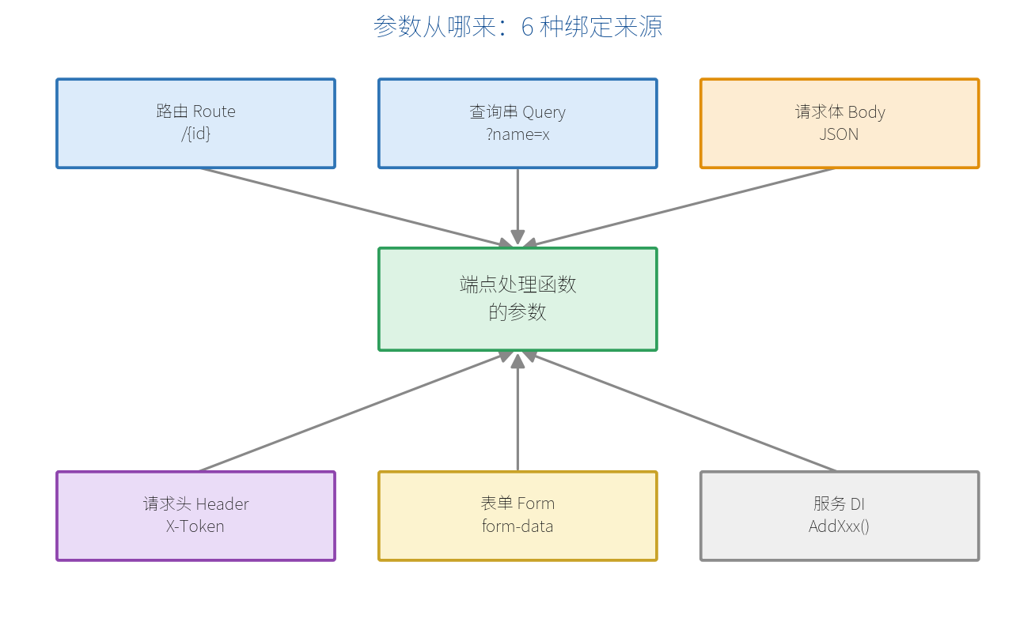
图 5-1 参数从哪来：6 种绑定来源
- 路由（Route）：来自 URL 路径里的 {参数}。
- 查询串（Query）：来自 ?key=value。
- 请求体（Body）：来自 POST/PUT 提交的 JSON。
- 请求头（Header）：来自 HTTP 头。
- 表单（Form）：来自表单提交。
- 服务（DI）：来自依赖注入容器（第 8 章）。

6.2 默认绑定规则（不加特性时）
大多数情况下你不用写任何特性，框架按下面的规则自动判断：
参数类型 | 默认从哪绑定
名字与路由参数一致（如 {id} 对 int id） | 路由
简单类型（int、string、bool…）且不在路由中 | 查询串
复杂类型（自定义类 / record） | 请求体（JSON）
已在 DI 注册的服务类型 | 依赖注入
HttpContext、HttpRequest 等特殊类型 | 框架直接提供
// id 来自路由，keyword 来自查询串，两者都自动识别
app.MapGet("/search/{id:int}", (int id, string? keyword) =>
$"分类 {id}，关键字：{keyword ?? "无"}");
// 访问 /search/3?keyword=手机

6.3 用特性显式指定来源
当默认规则不满足需求时，用特性明确指定：
using Microsoft.AspNetCore.Mvc;
app.MapPost("/demo/{id}", (
[FromRoute] int id, // 来自路由
[FromQuery] string? tag, // 来自查询串
[FromHeader(Name = "X-Token")] string? token, // 来自请求头
[FromBody] Product product) => // 来自请求体 JSON
{
return new { id, tag, token, product };
});
特性 | 来源
[FromRoute] | 路由参数
[FromQuery] | 查询字符串
[FromHeader] | 请求头
[FromBody] | 请求体（JSON）
[FromForm] | 表单数据
[FromServices] | 依赖注入（.NET 10 中通常可省略）

6.4 绑定复杂对象与集合
复杂对象默认从请求体读取 JSON：
// 前端 POST 一段 JSON：{ "id": 3, "name": "西瓜", "price": 12 }
app.MapPost("/products", (Product p) => $"收到：{p.Name}");
record Product(int Id, string Name, decimal Price);
查询串也能绑定数组：
// 访问 /tags?t=a&t=b&t=c → tags = ["a","b","c"]
app.MapGet("/tags", ([FromQuery(Name = "t")] string[] tags) => tags);

6.5 用 AsParameters 聚合参数
当参数很多时，可以用一个类 + [AsParameters] 把它们打包，让签名更整洁：
app.MapGet("/products", ([AsParameters] ProductQuery query) =>
$"页码 {query.Page}，每页 {query.Size}，关键字 {query.Keyword}");
struct ProductQuery
{
public int Page { get; set; }
public int Size { get; set; }
public string? Keyword { get; set; }
}
// 访问 /products?page=2&size=10&keyword=水果

6.6 自定义绑定：TryParse 与 BindAsync
对于自定义类型，有两种方式让它能直接作为参数绑定。
方式一：实现 TryParse（适合从字符串解析，如查询串/路由）：
app.MapGet("/point/{p}", (Point p) => $"坐标 ({p.X},{p.Y})");
// 访问 /point/3,4
public record Point(int X, int Y)
{
// 框架会自动调用它把 "3,4" 变成 Point
public static bool TryParse(string? value, out Point result)
{
result = new Point(0, 0);
var parts = value?.Split(',');
if (parts is { Length: 2 }
&& int.TryParse(parts[0], out var x)
&& int.TryParse(parts[1], out var y))
{
result = new Point(x, y);
return true;
}
return false;
}
}
方式二：实现 BindAsync（适合需要读取整个 HttpContext 的复杂场景）：
public record CurrentUser(string Name)
{
public static ValueTask<CurrentUser?> BindAsync(HttpContext context)
{
var name = context.Request.Headers["X-User"].ToString();
return ValueTask.FromResult<CurrentUser?>(new CurrentUser(name));
}
}
app.MapGet("/me", (CurrentUser user) => $"你好，{user.Name}");

6.7 可选参数与默认值
- 类型加 ? 表示可选（可为 null）。
- 直接给参数默认值，缺省时使用默认值。
// keyword 可选；page 默认为 1
app.MapGet("/list", (string? keyword, int page = 1) =>
$"关键字 {keyword ?? "无"}，第 {page} 页");
【注意】 请求体（[FromBody]）默认是必需的，且一个端点只能有一个请求体参数。如果允许请求体为空，把参数设为可空并妥善处理 null。
【本章小结】 参数绑定让”请求数据 → 函数参数”自动完成：简单类型多来自路由/查询串，复杂类型来自请求体，服务来自 DI。默认规则不够时用 [FromXxx] 特性显式指定，用 [AsParameters] 聚合，用 TryParse/BindAsync 支持自定义类型。下一章我们看处理完之后——怎么把结果返回给前端。

第 7 章 返回结果（Results）
请求处理完，要把结果返回给前端。返回什么、用什么状态码，直接影响前端如何解析。这一章讲清楚最小 API 的返回值机制。

7.1 三种返回风格
最小 API 的处理函数可以返回三类东西：
- 直接返回数据（string、对象、集合）——框架自动序列化，状态码默认 200。
- 返回 Results.Xxx(...)——精确控制状态码和内容。
- 返回 TypedResults.Xxx(...)——与上者类似，但类型明确，对 OpenAPI 文档和测试更友好（推荐）。
// 风格1：直接返回，自动转 JSON，状态码 200
app.MapGet("/a", () => new { name = "苹果", price = 5.5 });
// 风格2：Results
app.MapGet("/b", () => Results.Ok(new { ok = true }));
// 风格3：TypedResults（推荐）
app.MapGet("/c", () => TypedResults.Ok(new { ok = true }));
【重点】 优先用 TypedResults。它返回的类型是明确的（如 Ok<T>），能让 OpenAPI 自动推断出响应结构，也便于单元测试直接断言返回类型。

7.2 常用结果与状态码
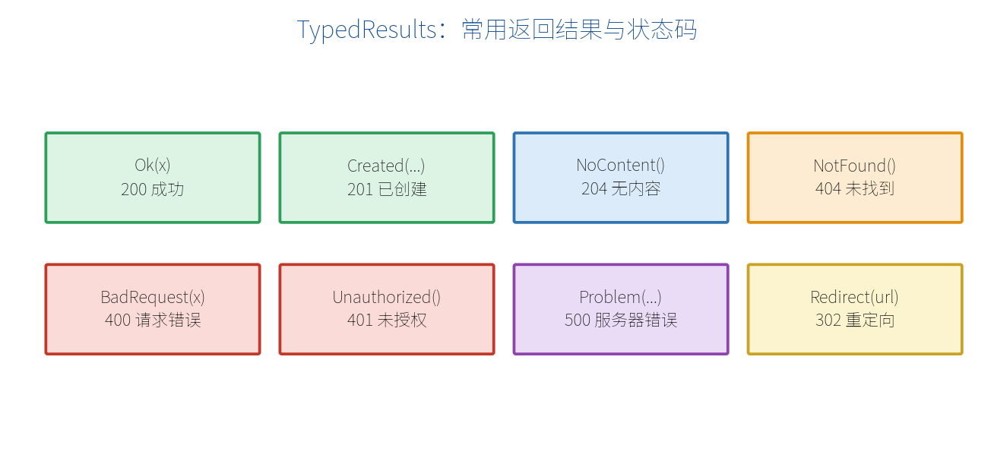
图 6-1 TypedResults：常用返回结果与状态码
方法 | 状态码 | 用途
TypedResults.Ok(x) | 200 | 成功并返回数据
TypedResults.Created(uri, x) | 201 | 新建成功，返回新资源位置
TypedResults.NoContent() | 204 | 成功但无返回内容（如删除、更新）
TypedResults.NotFound() | 404 | 资源不存在
TypedResults.BadRequest(x) | 400 | 请求参数有误
TypedResults.Unauthorized() | 401 | 未认证
TypedResults.Forbid() | 403 | 已认证但无权限
TypedResults.Conflict(x) | 409 | 资源冲突
TypedResults.Problem(...) | 500 等 | 标准化错误响应

7.3 一个端点返回多种结果
现实中一个端点常有多种结局：找到了返回 200，没找到返回 404。用 Results<T1, T2> 声明所有可能的返回类型，既清晰又能被 OpenAPI 识别：
using Microsoft.AspNetCore.Http.HttpResults;
app.MapGet("/products/{id:int}",
Results<Ok<Product>, NotFound> (int id) =>
{
var p = Find(id);
return p is null
? TypedResults.NotFound()
: TypedResults.Ok(p);
});

7.4 返回 JSON、文件、流、重定向
// JSON（可指定状态码）
app.MapGet("/json", () => TypedResults.Json(new { hi = "there" }, statusCode: 200));
// 纯文本
app.MapGet("/text", () => TypedResults.Text("纯文本内容"));
// 文件下载
app.MapGet("/download", () =>
TypedResults.File("/data/report.pdf", "application/pdf", "报告.pdf"));
// 字节流
app.MapGet("/bytes", () =>
TypedResults.Bytes(new byte[] { 1, 2, 3 }, "application/octet-stream"));
// 重定向
app.MapGet("/go", () => TypedResults.Redirect("https://example.com"));

7.5 标准化错误：ProblemDetails
返回错误时，推荐用 Problem/ValidationProblem，它们遵循 RFC 9457（Problem Details）标准格式，前端能统一解析：
app.MapGet("/risky", () =>
TypedResults.Problem(
title: "库存不足",
detail: "商品 5 的库存为 0",
statusCode: 409));
返回的 JSON 大致如下：
{
"type": "https://tools.ietf.org/html/rfc9457",
"title": "库存不足",
"status": 409,
"detail": "商品 5 的库存为 0"
}

7.6 自定义 IResult
需要完全掌控响应时，可实现 IResult 接口：
public class HtmlResult(string html) : IResult
{
public async Task ExecuteAsync(HttpContext context)
{
context.Response.ContentType = "text/html; charset=utf-8";
await context.Response.WriteAsync(html);
}
}
app.MapGet("/hello-html", () => new HtmlResult("<h1>你好</h1>"));
【本章小结】 直接返回数据最省事（自动 200 + JSON）；要控制状态码用 TypedResults（优先，利于文档和测试）；一个端点多种结局用 Results<...> 声明；错误用 Problem 输出标准格式。下一章讲依赖注入——业务逻辑、数据库等”服务”是怎么送到端点里的。

第 8 章 依赖注入（DI）
真实项目里，端点不会把所有逻辑都写在 lambda 里，而是调用各种”服务”——数据库访问、业务逻辑、发邮件等。这些服务怎么送到端点里？答案是依赖注入（Dependency Injection，DI）。

8.1 什么是依赖注入
一句话：你要用什么，不自己 new，而是”声明需要它”，由框架自动创建并送进来。 这个负责创建和管理服务的角色，就是 DI 容器。
好处是：解耦、易测试、生命周期统一管理。最小 API 从第 2 章讲的 builder.Services 就是在往这个容器里登记服务。

8.2 三种生命周期
注册服务时要指定它的”生命周期”，即容器多久创建一个新实例：
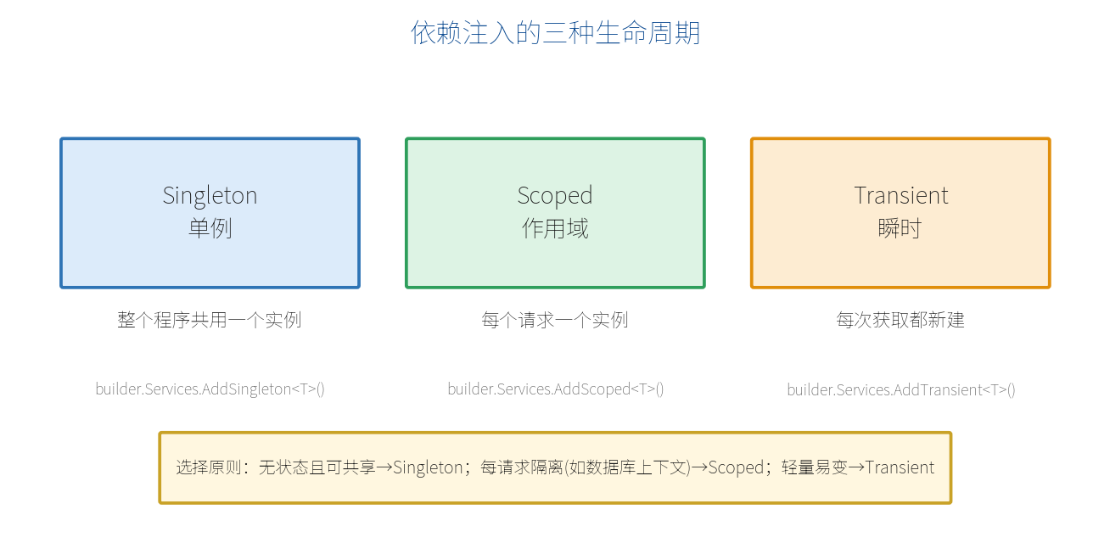
图 7-1 依赖注入的三种生命周期
生命周期 | 注册方法 | 何时创建新实例
Singleton（单例） | AddSingleton | 整个程序只创建一个，全程序共用
Scoped（作用域） | AddScoped | 每个 HTTP 请求创建一个
Transient（瞬时） | AddTransient | 每次获取都新建一个
【选择原则】 无状态、可安全共享的服务用 Singleton；与单次请求相关（如数据库上下文 DbContext）用 Scoped；轻量、用完即弃的用 Transient。

8.3 注册与解析服务
先定义一个服务接口和实现：
public interface IGreeter
{
string Greet(string name);
}
public class Greeter : IGreeter
{
public string Greet(string name) => $"你好，{name}！";
}
在 builder 阶段注册（注意：一定在 Build() 之前）：
var builder = WebApplication.CreateBuilder(args);
builder.Services.AddSingleton<IGreeter, Greeter>(); // 注册为单例
var app = builder.Build();

8.4 在端点中注入服务
端点处理函数直接把服务类型写成参数，框架会自动从容器解析并传入：
// IGreeter 会被自动注入
app.MapGet("/greet/{name}", (string name, IGreeter greeter) =>
greeter.Greet(name));
对比一下：name 来自路由，greeter 来自 DI 容器——框架能自动区分（第 6 章讲过的绑定规则）。在 .NET 10 里，服务参数通常无需再写 [FromServices]。

8.5 配置选项模式 IOptions<T>
把一组配置封装成强类型对象，是推荐做法。先定义配置类：
public class MailOptions
{
public string Host { get; set; } = "";
public int Port { get; set; }
}
在 appsettings.json 里配置：
{
"Mail": {
"Host": "smtp.example.com",
"Port": 465
}
}
绑定并在端点中使用：
builder.Services.Configure<MailOptions>(
builder.Configuration.GetSection("Mail"));
// 端点注入 IOptions<MailOptions>
app.MapGet("/mail-config", (IOptions<MailOptions> options) =>
{
var mail = options.Value;
return new { mail.Host, mail.Port };
});

8.6 一个更真实的分层示例
把业务逻辑放进服务，端点只负责”接请求、调服务、返结果”：
var builder = WebApplication.CreateBuilder(args);
builder.Services.AddScoped<IProductService, ProductService>();
var app = builder.Build();
app.MapGet("/api/products", (IProductService svc) => svc.GetAll());
app.MapGet("/api/products/{id:int}", (int id, IProductService svc) =>
svc.Find(id) is { } p ? Results.Ok(p) : Results.NotFound());
app.Run();
public interface IProductService
{
IEnumerable<Product> GetAll();
Product? Find(int id);
}
public class ProductService : IProductService
{
private readonly List<Product> _items =
[ new(1, "苹果", 5.5m), new(2, "香蕉", 3.0m) ];
public IEnumerable<Product> GetAll() => _items;
public Product? Find(int id) => _items.FirstOrDefault(x => x.Id == id);
}
public record Product(int Id, string Name, decimal Price);
这样端点保持”薄”，业务逻辑集中在服务里，既清晰又好测试。

8.7 常见误区
【注意】 不要在 Singleton 服务里注入 Scoped 服务。单例只创建一次，会把某一次请求的 Scoped 实例”焊死”在自己身上，导致后续请求拿到过期对象。框架在启动时通常会直接报错提醒你。
- 数据库上下文 DbContext（第 10 章）应注册为 Scoped。
- 无状态工具类（如纯计算、格式化）适合 Singleton。
- 若不确定，Scoped 是最安全的默认选择。
【本章小结】 DI 让你”声明即可得到”服务；三种生命周期 Singleton/Scoped/Transient 分别对应”全程序 / 每请求 / 每次”创建；在 builder.Services 注册、在端点参数里解析；配置用 IOptions<T> 强类型化。核心功能部分到此结束，下一部分我们进入”数据与校验”，先讲 .NET 10 重磅的内置校验。

第三部分 数据与校验

第 9 章 请求校验（.NET 10 新特性重点）
前端传来的数据不能全信——邮箱格式对不对？价格是不是负数？名字空不空？这就需要校验。这一章是 .NET 10 的重点：过去要自己写校验代码，现在内置支持了。

9.1 .NET 10 内置校验：Data Annotations 原生支持
在 .NET 10 之前，最小 API 没有开箱即用的模型校验，开发者往往得手写一堆 if 判断。.NET 10 起，最小 API 原生支持用 Data Annotations 特性（[Required] 等）自动校验，而且兼容原生 AoT 编译。
开启只需一行：
var builder = WebApplication.CreateBuilder(args);
builder.Services.AddValidation(); // 开启内置校验
var app = builder.Build();
之后，只要参数类型上带了校验特性，框架会在进入端点之前自动校验，不通过就直接返回 400。
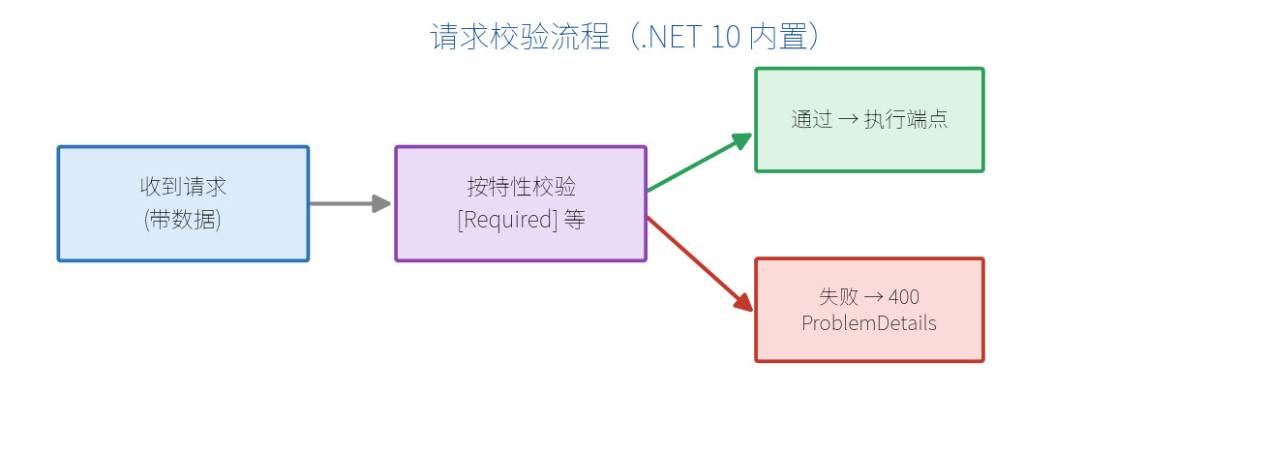
图 8-1 请求校验流程（.NET 10 内置）

9.2 常用校验特性
在模型的属性上加特性即可：
using System.ComponentModel.DataAnnotations;
public class CreateProductDto
{
[Required(ErrorMessage = "商品名不能为空")]
[StringLength(50, MinimumLength = 2, ErrorMessage = "名称长度 2~50")]
public string Name { get; set; } = "";
[Range(0.01, 100000, ErrorMessage = "价格必须在 0.01~100000")]
public decimal Price { get; set; }
[EmailAddress(ErrorMessage = "邮箱格式不正确")]
public string? ContactEmail { get; set; }
[Range(0, 99999)]
public int Stock { get; set; }
}
特性 | 作用
[Required] | 不能为 null/空
[StringLength] / [MinLength] / [MaxLength] | 字符串长度
[Range] | 数值范围
[EmailAddress] | 邮箱格式
[Url] | URL 格式
[RegularExpression] | 正则匹配
[Compare] | 与另一属性相等（如确认密码）
端点照常写，校验自动生效：
app.MapPost("/products", (CreateProductDto dto) =>
{
// 能走到这里，说明 dto 已通过校验
return TypedResults.Created($"/products/{dto.Name}", dto);
});

9.3 校验失败返回什么
校验不通过时，框架自动返回 400 和标准的 ValidationProblemDetails，前端可统一解析：
{
"type": "https://tools.ietf.org/html/rfc9457",
"title": "One or more validation errors occurred.",
"status": 400,
"errors": {
"Name": [ "商品名不能为空" ],
"Price": [ "价格必须在 0.01~100000" ]
}
}
errors 里的键是字段名，值是该字段的所有错误消息数组，前端可精准地把错误提示显示到对应输入框。

9.4 自定义校验特性
内置特性不够用时，继承 ValidationAttribute 写自己的规则。例如”价格必须是 0.5 的整数倍”：
public class MultipleOfAttribute(double step) : ValidationAttribute
{
protected override ValidationResult? IsValid(
object? value, ValidationContext ctx)
{
if (value is decimal d && d % (decimal)step != 0)
return new ValidationResult(
$"{ctx.MemberName} 必须是 {step} 的整数倍");
return ValidationResult.Success;
}
}
public class PriceDto
{
[MultipleOf(0.5)]
public decimal Price { get; set; }
}
对于跨字段的复杂校验，可让模型实现 IValidatableObject：
public class DateRangeDto : IValidatableObject
{
public DateTime Start { get; set; }
public DateTime End { get; set; }
public IEnumerable<ValidationResult> Validate(ValidationContext ctx)
{
if (End < Start)
yield return new ValidationResult(
"结束时间不能早于开始时间", [nameof(End)]);
}
}

9.5 集成 FluentValidation（进阶方案对比）
Data Annotations 简单直观，但规则复杂时会显得笨重。业界常用的替代方案是 FluentValidation：把校验规则写在独立的类里，用链式语法表达，逻辑与模型解耦。
// 需安装 NuGet 包 FluentValidation
using FluentValidation;
public class CreateProductValidator : AbstractValidator<CreateProductDto>
{
public CreateProductValidator()
{
RuleFor(x => x.Name).NotEmpty().Length(2, 50);
RuleFor(x => x.Price).InclusiveBetween(0.01m, 100000m);
RuleFor(x => x.ContactEmail).EmailAddress()
.When(x => x.ContactEmail is not null);
}
}
在最小 API 中，通常配合端点过滤器（第 13 章）调用校验器。两种方案对比：
维度 | Data Annotations（内置） | FluentValidation
是否内置 | 是（.NET 10） | 否，需装包
简单规则 | 很方便 | 稍繁琐
复杂/跨字段规则 | 较吃力 | 强大灵活
规则与模型 | 耦合在模型上 | 完全分离
【建议】 新手和简单项目：直接用 .NET 10 内置的 Data Annotations。规则复杂、追求可维护性：上 FluentValidation。
【本章小结】 .NET 10 让最小 API 原生支持模型校验：AddValidation() 开启，属性上加 [Required]/[Range] 等特性即可，失败自动返回 400 + 标准错误格式。复杂规则可自定义特性、IValidatableObject 或改用 FluentValidation。下一章我们把数据真正存进数据库——EF Core 上场。

第 10 章 数据持久化与 EF Core
前面的数据都存在内存里，程序一重启就没了。真实应用要把数据存进数据库。.NET 里最主流的数据库访问技术是 EF Core（Entity Framework Core）。这一章用它做一个能落库的 TodoList。

10.1 EF Core 简介
EF Core 是一个 ORM（对象关系映射）框架。它让你用 C# 对象和 LINQ 操作数据库，自动帮你翻译成 SQL，不用手写 SQL 语句。
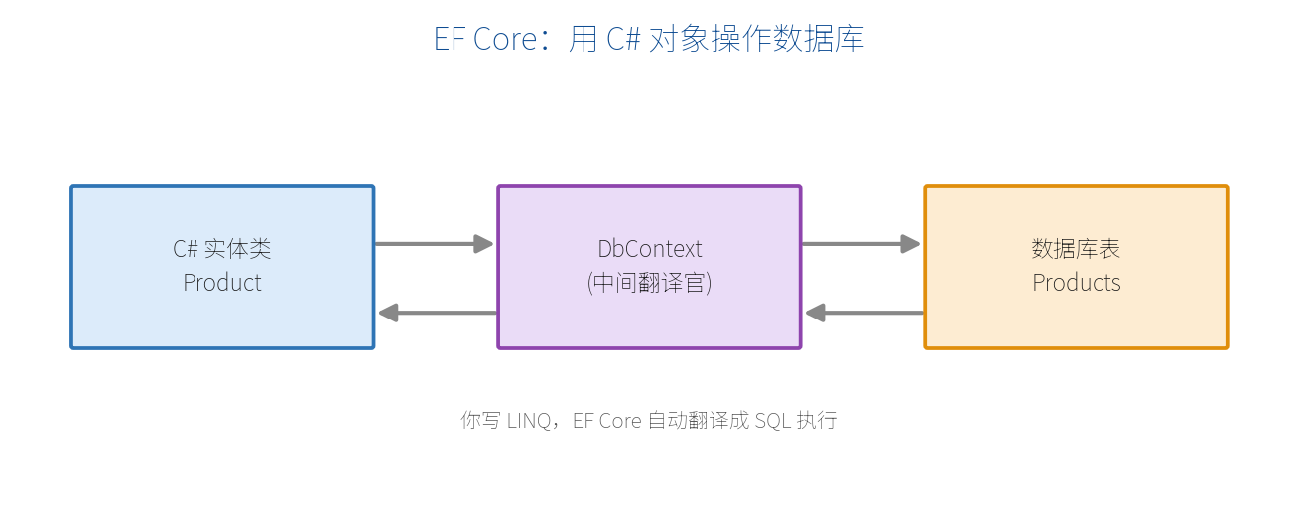
图 9-1 EF Core：用 C# 对象操作数据库
核心三样东西：
- 实体类：一个 C# 类对应数据库里的一张表。
- DbContext：数据库会话，负责查询、跟踪变更、保存。
- DbSet<T>：对应一张表的集合，通过它增删改查。

10.2 安装
以 SQLite（轻量、免安装，适合学习）为例，安装 NuGet 包：
dotnet add package Microsoft.EntityFrameworkCore.Sqlite
dotnet add package Microsoft.EntityFrameworkCore.Design
生产中常用 SQL Server（Microsoft.EntityFrameworkCore.SqlServer）或 PostgreSQL（Npgsql.EntityFrameworkCore.PostgreSQL），用法几乎一致，只是连接串和 UseXxx 不同。

10.3 定义模型与 DbContext
定义实体类：
public class Todo
{
public int Id { get; set; } // 主键（约定：Id 自动成为主键）
public string Title { get; set; } = "";
public bool IsDone { get; set; }
public DateTime CreatedAt { get; set; } = DateTime.Now;
}
定义 DbContext：
using Microsoft.EntityFrameworkCore;
public class AppDbContext(DbContextOptions<AppDbContext> options)
: DbContext(options)
{
public DbSet<Todo> Todos => Set<Todo>(); // 对应 Todos 表
}
在 Program.cs 注册（注册为 Scoped，这是 EF Core 的推荐生命周期）：
var builder = WebApplication.CreateBuilder(args);
builder.Services.AddDbContext<AppDbContext>(options =>
options.UseSqlite("Data Source=todos.db"));
var app = builder.Build();

10.4 迁移与数据库初始化
迁移（Migration）把你的模型变化同步到数据库结构。先安装 CLI 工具（一次即可）：
dotnet tool install --global dotnet-ef
创建首个迁移并应用到数据库：
dotnet ef migrations add InitialCreate # 生成迁移代码
dotnet ef database update # 在数据库里建表
执行后会生成 todos.db 文件，里面有了 Todos 表。以后每次改模型（加字段等），重复 migrations add + database update 即可。

10.5 用最小 API 实现完整 TodoList CRUD
把 EF Core 和前面所学串起来，做一个真正落库的 TodoList：
using Microsoft.EntityFrameworkCore;
var builder = WebApplication.CreateBuilder(args);
builder.Services.AddDbContext<AppDbContext>(o =>
o.UseSqlite("Data Source=todos.db"));
var app = builder.Build();
var todos = app.MapGroup("/api/todos");
// 查询全部
todos.MapGet("/", async (AppDbContext db) =>
await db.Todos.ToListAsync());
// 查询单个
todos.MapGet("/{id:int}", async (int id, AppDbContext db) =>
await db.Todos.FindAsync(id) is { } t
? Results.Ok(t) : Results.NotFound());
// 新增
todos.MapPost("/", async (Todo todo, AppDbContext db) =>
{
db.Todos.Add(todo);
await db.SaveChangesAsync();
return Results.Created($"/api/todos/{todo.Id}", todo);
});
// 更新
todos.MapPut("/{id:int}", async (int id, Todo input, AppDbContext db) =>
{
var todo = await db.Todos.FindAsync(id);
if (todo is null) return Results.NotFound();
todo.Title = input.Title;
todo.IsDone = input.IsDone;
await db.SaveChangesAsync();
return Results.NoContent();
});
// 删除
todos.MapDelete("/{id:int}", async (int id, AppDbContext db) =>
{
var todo = await db.Todos.FindAsync(id);
if (todo is null) return Results.NotFound();
db.Todos.Remove(todo);
await db.SaveChangesAsync();
return Results.NoContent();
});
app.Run();
注意几点：
- AppDbContext db 通过 DI 自动注入（第 8 章）。
- 数据库操作用 异步方法（ToListAsync、SaveChangesAsync 等），配合 async/await，不阻塞线程。
- 改完对象后要调 SaveChangesAsync() 才会真正写库。

10.6 异步查询与分页
列表数据多时要分页，用 Skip + Take；还可以用 LINQ 过滤、排序：
todos.MapGet("/paged", async (AppDbContext db, int page = 1, int size = 10) =>
{
var query = db.Todos
.Where(t => !t.IsDone) // 只看未完成
.OrderByDescending(t => t.CreatedAt); // 按时间倒序
var total = await query.CountAsync();
var items = await query
.Skip((page - 1) * size)
.Take(size)
.ToListAsync();
return new { total, page, size, items };
});
EF Core 会把这些 LINQ 翻译成高效的 SQL（带 WHERE、ORDER BY、LIMIT/OFFSET），只从数据库取当前页的数据。
【注意】 查询大表时避免先 ToListAsync() 再在内存里 Where——那会把整表拉进内存。应尽量在 IQueryable 上完成过滤/排序/分页，让数据库来干活。
【本章小结】 EF Core 用实体类 + DbContext + DbSet 让你以对象和 LINQ 操作数据库；AddDbContext 注册（Scoped）、迁移建表、异步方法读写、SaveChangesAsync 落库。至此你已能写出真正持久化数据的最小 API。第四部分我们进入文档、安全与实时通信，先讲 .NET 10 内置的 OpenAPI。

第四部分 文档、安全与实时通信

第 11 章 OpenAPI 与接口文档（.NET 10 新特性）
接口写好了，前端同事怎么知道有哪些接口、参数是什么、返回什么？靠接口文档。手写文档又累又容易过期。好在最小 API 能自动生成——这就是 OpenAPI。

11.1 什么是 OpenAPI
OpenAPI 是一套描述 HTTP 接口的标准规范（前身叫 Swagger）。符合规范的接口描述是一份 JSON/YAML 文件，各种工具（Swagger UI、Postman、代码生成器）都能读懂它。
.NET 10 内置支持生成 OpenAPI 3.1 文档，无需第三方库即可产出标准描述。
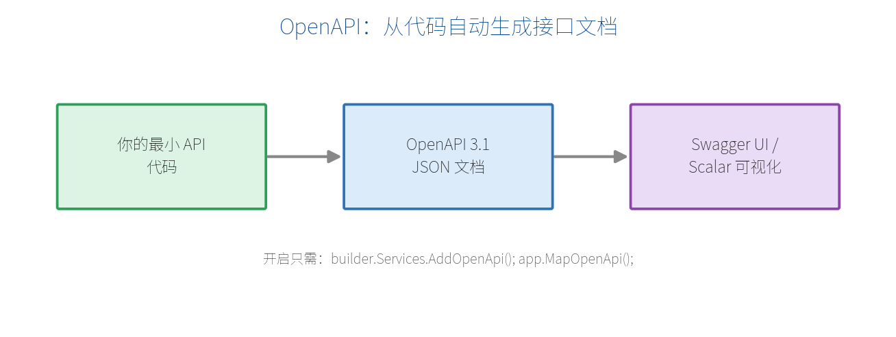
图 10-1 OpenAPI：从代码自动生成接口文档

11.2 开启 OpenAPI
两步即可：
var builder = WebApplication.CreateBuilder(args);
builder.Services.AddOpenApi(); // ① 注册 OpenAPI 服务
var app = builder.Build();
app.MapOpenApi(); // ② 暴露文档端点
app.MapGet("/api/hello", () => "hi");
app.Run();
运行后访问 http://localhost:5000/openapi/v1.json，就能看到自动生成的 OpenAPI 文档（JSON）。

11.3 集成可视化界面：Swagger UI / Scalar
原始 JSON 不便阅读，配一个可视化界面就能”点着测接口”。两个常用选择：
Scalar（现代、美观，.NET 社区新宠）：
dotnet add package Scalar.AspNetCore
using Scalar.AspNetCore;
app.MapOpenApi();
app.MapScalarApiReference(); // 访问 /scalar/v1
Swagger UI（经典）：
dotnet add package Swashbuckle.AspNetCore.SwaggerUI
app.MapOpenApi();
app.UseSwaggerUI(o => o.SwaggerEndpoint("/openapi/v1.json", "v1"));
打开对应页面，你能看到所有接口列表，直接填参数、点”发送”就能测试，非常适合调试和交接。

11.4 用元数据丰富文档
给端点加描述信息，文档会更清晰。常用链式方法：
app.MapGet("/api/products/{id:int}", (int id) => new { id, name = "苹果" })
.WithName("GetProduct") // 操作的唯一名字
.WithSummary("按 ID 获取商品") // 一句话摘要
.WithDescription("根据商品 ID 返回商品详情，找不到返回 404")
.WithTags("商品") // 分组标签
.Produces<Product>(200) // 声明 200 返回类型
.Produces(404); // 声明 404
方法 | 作用
WithName | 端点唯一名（也用于生成链接）
WithSummary | 简短摘要
WithDescription | 详细说明
WithTags | 分组，界面里按标签归类
Produces<T>(code) | 声明某状态码的返回类型
【提示】 前面第 7 章推荐的 TypedResults 和 Results<Ok<T>, NotFound> 写法，能让 OpenAPI 自动推断出各状态码的返回类型，很多时候连 Produces 都不用手写。

11.5 从 XML 注释生成文档
还能让文档直接来自代码里的 XML 注释。先在项目文件开启：
<PropertyGroup>
<GenerateDocumentationFile>true</GenerateDocumentationFile>
</PropertyGroup>
然后在方法/类型上写标准 XML 注释，.NET 10 的 OpenAPI 能把它们纳入文档。这样”注释即文档”，维护成本更低。

11.6 接口分组与标签
结合第 5 章的 MapGroup，可以给整组接口统一打标签：
var products = app.MapGroup("/api/products").WithTags("商品管理");
products.MapGet("/", () => "列表");
products.MapPost("/", (Product p) => "新增");
var orders = app.MapGroup("/api/orders").WithTags("订单管理");
orders.MapGet("/", () => "订单列表");
在 Swagger UI / Scalar 里，接口就会按”商品管理”“订单管理”分门别类，一目了然。
【本章小结】 .NET 10 内置 OpenAPI 3.1：AddOpenApi() + MapOpenApi() 即生成标准文档，再配 Scalar 或 Swagger UI 得到可视化测试界面；用 WithSummary/WithTags/Produces 或 XML 注释丰富文档；TypedResults 能自动推断响应类型。下一章讲安全——认证与授权。

第 12 章 认证与授权
不是所有接口都能随便访问。“你是谁”和”你能干什么”是两个问题，分别对应认证和授权。这一章讲怎么保护你的最小 API。

12.1 认证 vs 授权
这是最容易混淆的一对概念：
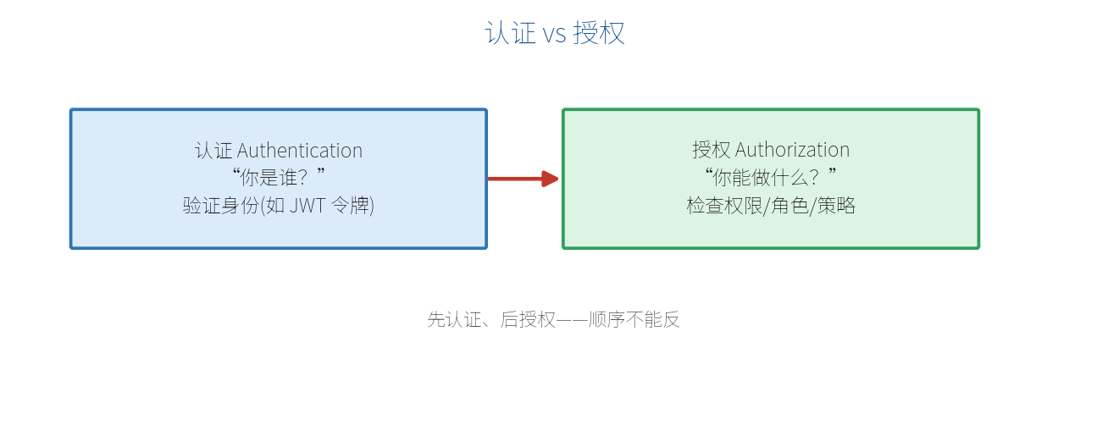
图 11-1 认证 vs 授权
- 认证（Authentication）：确认”你是谁”。比如检查你带的令牌是否有效、能不能证明你是某个用户。
- 授权（Authorization）：在知道你是谁之后，判断”你能不能做这件事”。比如普通用户不能访问管理后台。
顺序永远是：先认证，后授权。

12.2 JWT Bearer 令牌认证实战
Web API 最常用的认证方式是 JWT（JSON Web Token）：用户登录后，服务器发一个签名令牌，之后每次请求都在请求头带上 Authorization: Bearer <token>，服务器验签即可确认身份。
安装包并配置：
dotnet add package Microsoft.AspNetCore.Authentication.JwtBearer
var builder = WebApplication.CreateBuilder(args);
builder.Services.AddAuthentication("Bearer")
.AddJwtBearer(options =>
{
options.Authority = "https://your-identity-server"; // 令牌颁发方
options.Audience = "your-api"; // 受众
// 学习/自签场景可自定义 TokenValidationParameters 校验签名密钥
});
builder.Services.AddAuthorization(); // 注册授权服务
var app = builder.Build();
app.UseAuthentication(); // ① 认证中间件（在前）
app.UseAuthorization(); // ② 授权中间件（在后）
app.MapGet("/public", () => "任何人都能看");
app.MapGet("/secret", () => "登录后才能看")
.RequireAuthorization(); // 需要已认证
app.Run();
【重点】 UseAuthentication() 必须在 UseAuthorization() 之前（呼应第 2 章的中间件顺序）。否则”还没确认你是谁”就去”判断你能不能进”，逻辑错乱。

12.3 RequireAuthorization：保护端点
RequireAuthorization() 是保护端点最简单的方式：
// 保护单个端点
app.MapGet("/profile", () => "我的资料").RequireAuthorization();
// 保护整组端点（结合第 5 章的分组）
var admin = app.MapGroup("/admin").RequireAuthorization();
admin.MapGet("/dashboard", () => "后台首页");
admin.MapGet("/users", () => "用户管理");
未带有效令牌访问受保护端点，会自动返回 401 Unauthorized。

12.4 基于角色与策略的授权
更细粒度的控制：按角色或策略限制。
按角色：
// 只有 Admin 角色能访问
app.MapDelete("/api/products/{id:int}", (int id) => "已删除")
.RequireAuthorization(policy => policy.RequireRole("Admin"));
按策略（更灵活）： 先定义策略，再引用：
builder.Services.AddAuthorization(options =>
{
options.AddPolicy("成年人", policy =>
policy.RequireClaim("age") // 必须有 age 声明
.RequireAssertion(ctx =>
{
var age = ctx.User.FindFirst("age")?.Value;
return int.TryParse(age, out var a) && a >= 18;
}));
});
app.MapGet("/adult-only", () => "18+ 内容")
.RequireAuthorization("成年人");

12.5 读取当前用户信息
认证通过后，可以在端点里拿到当前用户（ClaimsPrincipal）：
using System.Security.Claims;
app.MapGet("/me", (ClaimsPrincipal user) =>
{
var name = user.Identity?.Name;
var userId = user.FindFirst(ClaimTypes.NameIdentifier)?.Value;
var roles = user.FindAll(ClaimTypes.Role).Select(c => c.Value);
return new { name, userId, roles };
}).RequireAuthorization();
ClaimsPrincipal 会被自动注入（框架特殊类型，见第 6 章）。里面的声明（Claims）就是令牌里携带的一条条身份信息（用户 ID、角色、邮箱等）。

12.6 授权失败的状态码
- 401 Unauthorized：没认证（没登录 / 令牌无效）。
- 403 Forbidden：认证了，但没权限（如普通用户访问管理接口）。
前端可据此区分处理：401 引导去登录，403 提示”无权限”。
【本章小结】 认证解决”你是谁”（常用 JWT Bearer），授权解决”你能干什么”（角色/策略）；中间件顺序是先 UseAuthentication 后 UseAuthorization；用 RequireAuthorization() 保护端点或分组；用注入的 ClaimsPrincipal 读取当前用户。下一章讲端点过滤器与中间件——在请求进出时插入横切逻辑。

第 13 章 端点过滤器与中间件
日志、计时、统一校验、异常处理……这些”每个请求都要做”的横切逻辑，不该塞进每个端点里。最小 API 提供了两个工具：端点过滤器和中间件。这一章讲清它们的用法与区别。

13.1 端点过滤器 AddEndpointFilter
端点过滤器在”进入端点前”和”离开端点后”插入逻辑，可以检查/修改参数，也可以拦截并短路返回。
它的执行像洋葱，多个过滤器按注册顺序层层包裹：
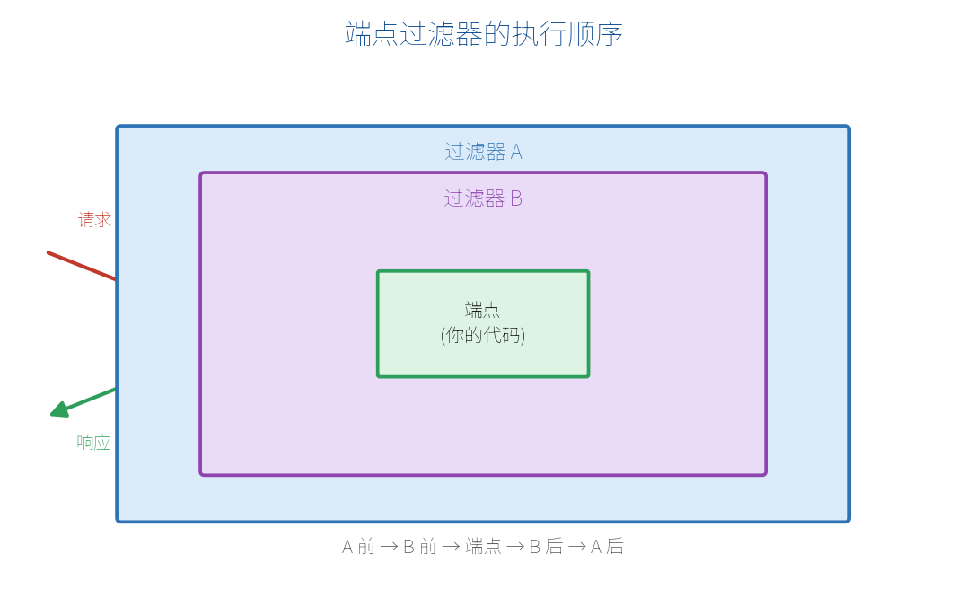
图 12-1 端点过滤器的执行顺序
一个最简单的过滤器：
app.MapGet("/hello/{name}", (string name) => $"你好，{name}")
.AddEndpointFilter(async (context, next) =>
{
// ① 进入端点前
var name = context.GetArgument<string>(0);
Console.WriteLine($"即将处理，参数 name={name}");
var result = await next(context); // 调用端点（或下一个过滤器）
// ② 端点返回后
Console.WriteLine("处理完成");
return result;
});

13.2 编写实用过滤器
计时过滤器（统计端点耗时）：
async ValueTask<object?> TimingFilter(
EndpointFilterInvocationContext context,
EndpointFilterDelegate next)
{
var sw = System.Diagnostics.Stopwatch.StartNew();
var result = await next(context);
sw.Stop();
Console.WriteLine($"耗时 {sw.ElapsedMilliseconds} ms");
return result;
}
app.MapGet("/work", () => "done").AddEndpointFilter(TimingFilter);
校验过滤器（拦截非法参数，直接短路返回 400）：
app.MapGet("/items/{id:int}", (int id) => $"item {id}")
.AddEndpointFilter(async (context, next) =>
{
var id = context.GetArgument<int>(0);
if (id <= 0)
return Results.BadRequest("id 必须大于 0"); // 短路，不再进入端点
return await next(context);
});
过滤器也能加在整组端点上：
var api = app.MapGroup("/api").AddEndpointFilter(TimingFilter);
// api 下所有端点都会被计时

13.3 端点过滤器 vs 中间件
两者都能插入横切逻辑，但作用范围和时机不同：
维度 | 中间件（Middleware） | 端点过滤器（Endpoint Filter）
作用范围 | 整个应用的所有请求 | 特定端点 / 分组
执行时机 | 很早，路由匹配前后 | 已匹配到端点、参数已绑定
能否拿到端点参数 | 不能（只有原始请求） | 能（GetArgument）
典型用途 | HTTPS 重定向、CORS、认证、全局异常 | 针对某些端点的校验、计时、日志
一句话：全局的、与具体端点无关的用中间件；针对某些端点、需要参数的用过滤器。

13.4 自定义中间件
回顾第 2 章，中间件用 app.Use 编写，next 决定是否继续：
app.Use(async (context, next) =>
{
var start = DateTime.Now;
await next(); // 交给管道后续
var ms = (DateTime.Now - start).TotalMilliseconds;
context.Response.Headers["X-Response-Time"] = $"{ms}ms";
});
复杂逻辑可封装成独立中间件类并用扩展方法挂载，这里不展开。

13.5 全局异常处理
端点里难免抛异常，不能把堆栈直接暴露给前端。用内置的异常处理中间件统一兜底，返回标准的 ProblemDetails：
var builder = WebApplication.CreateBuilder(args);
builder.Services.AddProblemDetails(); // 启用标准错误格式
var app = builder.Build();
// 生产环境用异常处理器兜底
app.UseExceptionHandler();
app.MapGet("/boom", () =>
{
throw new InvalidOperationException("出错啦");
});
app.Run();
还可以用 IExceptionHandler 定制不同异常的响应。这样无论哪个端点抛错，前端拿到的都是统一、干净的错误 JSON，而不是一大段服务器堆栈。
【本章小结】 端点过滤器用 AddEndpointFilter 在端点前后插入逻辑（可拿参数、可短路），适合针对性的校验/计时/日志；中间件作用于所有请求，适合全局横切（认证、CORS、异常）；全局异常用 UseExceptionHandler + AddProblemDetails 统一兜底。下一章讲 .NET 10 的实时推送新特性 SSE。

第 14 章 实时通信：Server-Sent Events（.NET 10 新特性）
到目前为止，都是”前端问一次、后端答一次”。但有些场景需要服务器主动、持续地推送数据：股价跳动、消息通知、任务进度、日志流…….NET 10 为最小 API 内置了 Server-Sent Events（SSE），让这件事变得很简单。

14.1 SSE 原理与适用场景
SSE 是一种基于 HTTP 的服务器→客户端单向推送技术：客户端发起一次请求后，连接保持打开，服务器可以源源不断地把一条条事件推给前端。
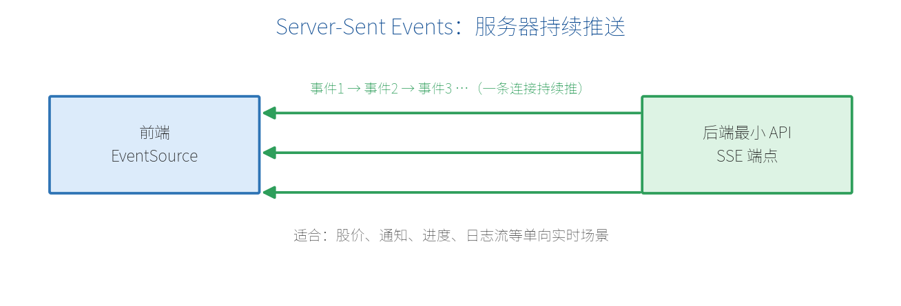
图 13-1 Server-Sent Events：服务器持续推送
SSE vs WebSocket：
维度 | SSE | WebSocket
方向 | 单向（服务器→客户端） | 双向
协议 | 普通 HTTP | 独立的 ws 协议
复杂度 | 简单 | 相对复杂
适用 | 通知、行情、进度、日志流 | 聊天、协同、游戏
一句话：只需要”服务器往下推”，用 SSE 就够了，且更省事。

14.2 TypedResults.ServerSentEvents 用法
.NET 10 提供了 TypedResults.ServerSentEvents，配合 C# 的异步流（IAsyncEnumerable）即可推送。下面做一个每秒推送一次当前时间的端点：
var builder = WebApplication.CreateBuilder(args);
var app = builder.Build();
app.MapGet("/api/time-stream", (CancellationToken ct) =>
{
async IAsyncEnumerable<string> Stream(
[System.Runtime.CompilerServices.EnumeratorCancellation]
CancellationToken token)
{
while (!token.IsCancellationRequested)
{
yield return DateTime.Now.ToString("HH:mm:ss");
await Task.Delay(1000, token);
}
}
return TypedResults.ServerSentEvents(Stream(ct), eventType: "time");
});
app.Run();
要点：
- 用 IAsyncEnumerable<T> 表达”一个会持续产生数据的流”，yield return 推一条。
- CancellationToken 在客户端断开时触发，循环随之结束，避免服务器空转。
- eventType 给事件命名，前端可按名字监听。

14.3 前端接收：EventSource
前端用浏览器内置的 EventSource 接收（详见附录 A 方法 10）：
const source = new EventSource("http://localhost:5000/api/time-stream");
// 监听指定 eventType="time" 的事件
source.addEventListener("time", (e) => {
console.log("服务器时间：", e.data); // 每秒收到一次
});
// 出错或需要停止时关闭
// source.close();

14.4 实战：推送任务进度
一个更实用的例子——把一个耗时任务的进度实时推给前端：
app.MapGet("/api/progress", (CancellationToken ct) =>
{
async IAsyncEnumerable<object> Run(
[System.Runtime.CompilerServices.EnumeratorCancellation]
CancellationToken token)
{
for (int i = 0; i <= 100; i += 10)
{
yield return new { percent = i, message = $"处理中 {i}%" };
await Task.Delay(500, token);
}
yield return new { percent = 100, message = "完成" };
}
return TypedResults.ServerSentEvents(Run(ct), eventType: "progress");
});
对象会被自动序列化成 JSON 推送，前端解析 JSON.parse(e.data) 即可更新进度条。
【提示】 SSE 走的是普通 HTTP，天然兼容现有的反向代理、认证、CORS 配置；浏览器 EventSource 还会在断线后自动重连，很适合做通知类的长连接。
【本章小结】 SSE 是轻量的服务器单向推送，.NET 10 用 TypedResults.ServerSentEvents + IAsyncEnumerable 让实现变得简单，前端用 EventSource 接收；需要双向实时才上 WebSocket。文档、安全、实时三大块讲完，最后一部分进入工程化与进阶。

第五部分 工程化与进阶

第 15 章 配置、日志与错误处理
功能写完，还要让程序”可配置、可观测、出错可控”。这一章讲三件工程化基础：配置系统、日志、错误处理。

15.1 配置系统
不要把数据库连接串、密钥等写死在代码里，应放进配置。ASP.NET Core 会从多个来源读取配置，并按优先级合并——上层覆盖下层：
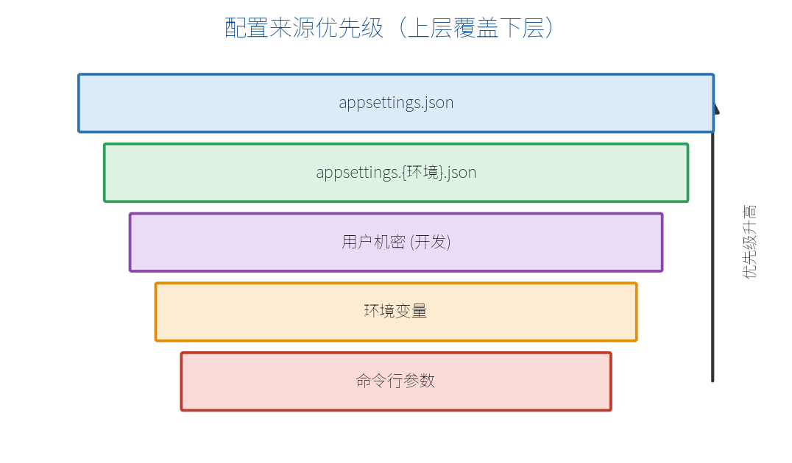
图 14-1 配置来源优先级（上层覆盖下层）
从低到高：appsettings.json < appsettings.{环境}.json < 用户机密（开发） < 环境变量 < 命令行参数。这样同一份代码，在不同环境用不同配置，还能被部署时的环境变量安全覆盖。
appsettings.json 示例：
{
"ConnectionStrings": {
"Default": "Data Source=app.db"
},
"AppSettings": {
"PageSize": 20,
"SiteName": "我的商城"
}
}
读取配置的几种方式：
var builder = WebApplication.CreateBuilder(args);
var config = builder.Configuration;
// 直接按键取
string? conn = config.GetConnectionString("Default");
int pageSize = config.GetValue<int>("AppSettings:PageSize");
var app = builder.Build();
// 在端点里注入 IConfiguration
app.MapGet("/site", (IConfiguration cfg) =>
cfg["AppSettings:SiteName"]);
推荐用第 8 章的选项模式把配置绑成强类型对象：
builder.Services.Configure<AppSettings>(
config.GetSection("AppSettings"));
public class AppSettings
{
public int PageSize { get; set; }
public string SiteName { get; set; } = "";
}
【注意】 密钥、密码等敏感信息不要提交到 Git。开发期用”用户机密”（dotnet user-secrets），生产用环境变量或密钥管理服务。

15.2 结构化日志
ASP.NET Core 内置日志系统，端点里注入 ILogger<T> 即可记录：
app.MapGet("/orders/{id:int}", (int id, ILogger<Program> logger) =>
{
// 用占位符而不是字符串拼接——这就是"结构化日志"
logger.LogInformation("查询订单 {OrderId}", id);
return $"订单 {id}";
});
【重点】 写 logger.LogInformation("查询订单 {OrderId}", id) 而不是 $"查询订单 {id}"。前者是结构化日志：OrderId 会作为独立字段被记录，便于日志系统检索、聚合。
日志级别从低到高：Trace < Debug < Information < Warning < Error < Critical。可在配置里控制输出哪一级以上：
{
"Logging": {
"LogLevel": {
"Default": "Information",
"Microsoft.AspNetCore": "Warning"
}
}
}
生产环境常接入 Serilog、OpenTelemetry 等，把日志送到文件、ELK、云平台等（此处不展开）。

15.3 全局错误处理与 ProblemDetails
呼应第 13 章，工程化项目应有统一的错误出口。推荐组合：
var builder = WebApplication.CreateBuilder(args);
builder.Services.AddProblemDetails(); // 标准错误格式
var app = builder.Build();
if (!app.Environment.IsDevelopment())
{
app.UseExceptionHandler(); // 生产：统一兜底
}
app.MapGet("/boom", void () => throw new Exception("演示错误"));
app.Run();
- 开发环境：默认显示详细异常页，便于排错。
- 生产环境：UseExceptionHandler 把异常转成干净的 ProblemDetails JSON，不泄露堆栈。
还可以用 IExceptionHandler 针对不同异常类型返回不同状态码（如把 KeyNotFoundException 映射成 404）。
【本章小结】 配置分层且上层覆盖下层，敏感信息走机密/环境变量；日志用注入的 ILogger<T> 并采用结构化占位符；错误处理用 AddProblemDetails + UseExceptionHandler 统一兜底。下一章讲跨域、限流与健康检查。

第 16 章 跨域（CORS）、限流与健康检查
这一章讲三个上线前几乎都会用到的实用功能：让前端能跨域访问（CORS）、防止接口被刷（限流）、让运维能探活（健康检查）。
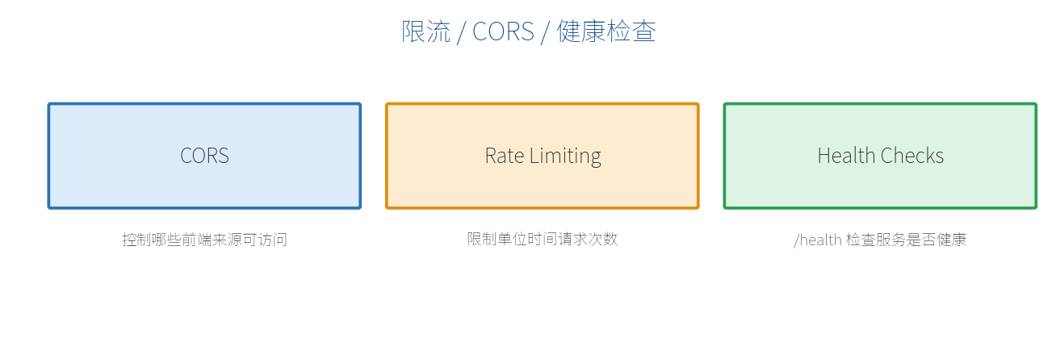
图 15-1 限流 / CORS / 健康检查

16.1 CORS：跨域资源共享
附录 A 已经解释过”为什么会跨域”。这里讲生产级配置——不要再用 AllowAnyOrigin()，而是明确列出允许的前端地址：
var builder = WebApplication.CreateBuilder(args);
builder.Services.AddCors(options =>
{
options.AddPolicy("frontend", policy =>
policy.WithOrigins(
"https://shop.example.com", // 你的正式前端
"http://localhost:3000") // 本地开发前端
.AllowAnyHeader()
.AllowAnyMethod()
.AllowCredentials()); // 允许带 Cookie/凭证
});
var app = builder.Build();
app.UseCors("frontend"); // 启用指定策略
也可以给特定端点/分组单独指定策略：
app.MapGet("/open", () => "public data")
.RequireCors("frontend");
【注意】 AllowCredentials()（允许带凭证）不能和 AllowAnyOrigin() 同时用——必须明确指定 WithOrigins。这是浏览器安全规则。

16.2 限流（Rate Limiting）
为防止接口被恶意刷或被单个客户端压垮，用限流限制单位时间内的请求次数。ASP.NET Core 内置限流中间件：
using System.Threading.RateLimiting;
var builder = WebApplication.CreateBuilder(args);
builder.Services.AddRateLimiter(options =>
{
// 固定窗口：每 10 秒最多 5 次
options.AddFixedWindowLimiter("fixed", opt =>
{
opt.Window = TimeSpan.FromSeconds(10);
opt.PermitLimit = 5;
opt.QueueLimit = 0;
});
options.RejectionStatusCode = 429; // 超限返回 429 Too Many Requests
});
var app = builder.Build();
app.UseRateLimiter();
app.MapGet("/api/data", () => "data")
.RequireRateLimiting("fixed"); // 对该端点应用限流
app.Run();
常见限流算法：
算法 | 说明
固定窗口 FixedWindow | 每个时间窗口固定配额，简单
滑动窗口 SlidingWindow | 更平滑，避免窗口边界突刺
令牌桶 TokenBucket | 匀速补充令牌，允许一定突发
并发 Concurrency | 限制同时进行的请求数
超出限制的请求会得到 429 Too Many Requests。

16.3 健康检查（Health Checks）
部署到容器/云平台后，运维系统需要一个地址来判断”这个服务还活着吗”。这就是健康检查：
var builder = WebApplication.CreateBuilder(args);
builder.Services.AddHealthChecks();
// 可加数据库等依赖检查：.AddDbContextCheck<AppDbContext>();
var app = builder.Build();
app.MapHealthChecks("/health"); // 访问 /health 返回 Healthy/Unhealthy
app.Run();
访问 /health，健康时返回 200 和 Healthy。Kubernetes、负载均衡器等会定期探测这个端点，不健康就把流量从这个实例摘掉或重启它。
可以区分”存活探针”和”就绪探针”：
app.MapHealthChecks("/health/live"); // 进程是否活着
app.MapHealthChecks("/health/ready"); // 依赖(数据库等)是否就绪
【本章小结】 生产 CORS 要用 WithOrigins 明确白名单；限流用 AddRateLimiter + RequireRateLimiting 防刷，超限返回 429；健康检查用 MapHealthChecks 暴露探活端点供运维/编排系统使用。下一章讲 API 版本控制。

第 17 章 API 版本控制
接口上线后会不断演进。如果直接改老接口，可能把正在使用它的客户端弄崩。API 版本控制让新旧版本并存、平滑过渡。

17.1 为什么需要版本控制
假设 /api/products 原来返回 { id, name }，现在业务要改成 { id, title, price }。如果直接改，所有还在用旧字段的前端/App 立刻出错。
正确做法是：保留 v1，同时推出 v2，让客户端按自己的节奏迁移。
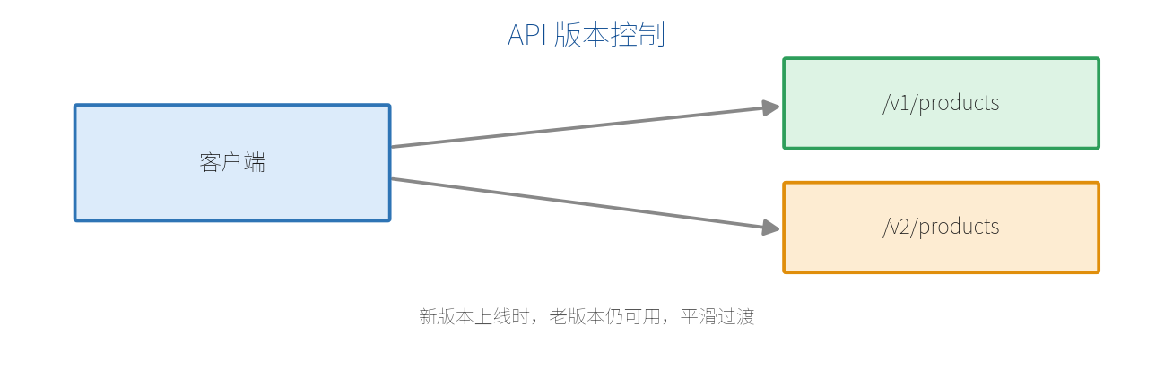
图 16-1 API 版本控制

17.2 常见的版本表达方式
方式 | 示例 | 特点
URL 路径 | /v1/products、/v2/products | 最直观、最常用
查询字符串 | /products?api-version=2.0 | URL 干净，但不够显眼
请求头 | X-Api-Version: 2.0 | URL 最干净，但不便调试
对新手最友好、也最常见的是URL 路径版本。

17.3 用分组实现最简单的版本控制
结合第 5 章的 MapGroup，几行就能实现路径版本：
var builder = WebApplication.CreateBuilder(args);
var app = builder.Build();
var v1 = app.MapGroup("/v1/products");
v1.MapGet("/", () => new[]
{
new { id = 1, name = "苹果" } // v1 老结构
});
var v2 = app.MapGroup("/v2/products");
v2.MapGet("/", () => new[]
{
new { id = 1, title = "苹果", price = 5.5 } // v2 新结构
});
app.Run();
老客户端继续用 /v1/products，新客户端用 /v2/products，互不影响。

17.4 结合 OpenAPI 的规范方案
项目变大后，推荐用官方的 Asp.Versioning 库做规范化版本管理，它能与第 11 章的 OpenAPI 集成，为每个版本生成独立文档：
dotnet add package Asp.Versioning.Http
using Asp.Versioning;
builder.Services.AddApiVersioning(options =>
{
options.DefaultApiVersion = new ApiVersion(1, 0);
options.AssumeDefaultVersionWhenUnspecified = true;
options.ReportApiVersions = true; // 响应头里回报支持的版本
});
var app = builder.Build();
var versionSet = app.NewApiVersionSet()
.HasApiVersion(new ApiVersion(1, 0))
.HasApiVersion(new ApiVersion(2, 0))
.Build();
app.MapGet("/api/products", () => "v1 数据")
.WithApiVersionSet(versionSet)
.MapToApiVersion(1, 0);
app.MapGet("/api/products", () => "v2 数据")
.WithApiVersionSet(versionSet)
.MapToApiVersion(2, 0);
这样每个版本可分别在 Swagger UI / Scalar 里查看，响应头也会告知客户端当前 API 支持哪些版本。
【建议】 小项目直接用 MapGroup("/v1") 路径分组即可；接口多、需要规范文档时再引入 Asp.Versioning。无论哪种，核心原则是：破坏性改动就升版本，老版本保留一段过渡期。
【本章小结】 版本控制让新旧接口并存、平滑迁移；路径版本最直观（/v1、/v2），用 MapGroup 即可实现；规范场景用 Asp.Versioning 并与 OpenAPI 集成。下一章讲如何给最小 API 写测试。

第 18 章 测试
代码能跑不等于对。测试让你在改动后仍有信心。这一章讲怎么给最小 API 写测试。

18.1 测试金字塔
测试分层，越往下越多越快，越往上越少越全：
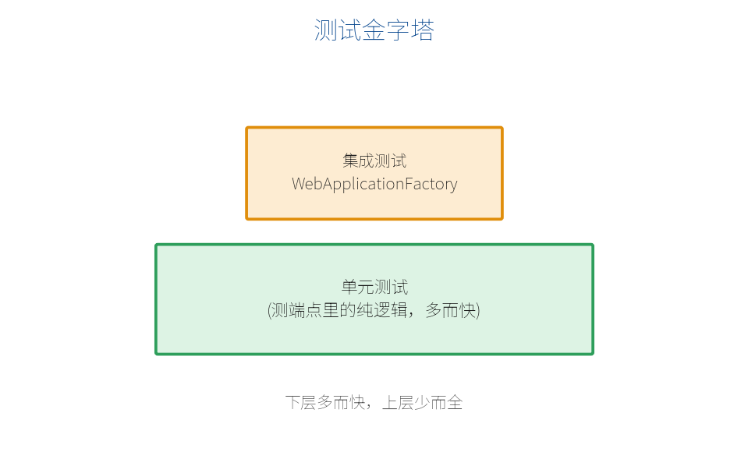
图 17-1 测试金字塔
- 单元测试：测一小段纯逻辑（如某个服务方法），不启动 Web 服务器，快。
- 集成测试：把整个应用（含路由、DI、中间件）拉起来，发真实 HTTP 请求，验证端到端行为。

18.2 单元测试端点逻辑
要让端点好测，第 8 章讲过：把业务逻辑放进服务，端点保持”薄”。这样直接测服务即可。用 xUnit：
dotnet new xunit -n MyApi.Tests
dotnet add MyApi.Tests reference MyApi
public class ProductServiceTests
{
[Fact]
public void Find_返回存在的商品()
{
var svc = new ProductService();
var product = svc.Find(1);
Assert.NotNull(product);
Assert.Equal("苹果", product!.Name);
}
[Fact]
public void Find_不存在时返回null()
{
var svc = new ProductService();
Assert.Null(svc.Find(999));
}
}
[Fact] 标记一个测试方法，Assert.Xxx 做断言。运行：
dotnet test

18.3 集成测试 WebApplicationFactory
集成测试用官方的 WebApplicationFactory<T>：它在内存里启动整个应用，你用 HttpClient 发请求，像真实客户端一样验证。
先让 Program 可被测试项目引用（最小 API 项目末尾加一行即可）：
// Program.cs 末尾
public partial class Program { }
安装测试宿主包：
dotnet add MyApi.Tests package Microsoft.AspNetCore.Mvc.Testing
编写集成测试：
using Microsoft.AspNetCore.Mvc.Testing;
public class ApiTests(WebApplicationFactory<Program> factory)
: IClassFixture<WebApplicationFactory<Program>>
{
[Fact]
public async Task 获取商品列表_返回200()
{
var client = factory.CreateClient();
var response = await client.GetAsync("/api/products");
response.EnsureSuccessStatusCode(); // 断言 2xx
var json = await response.Content.ReadAsStringAsync();
Assert.Contains("苹果", json);
}
[Fact]
public async Task 获取不存在的商品_返回404()
{
var client = factory.CreateClient();
var response = await client.GetAsync("/api/products/9999");
Assert.Equal(System.Net.HttpStatusCode.NotFound, response.StatusCode);
}
}
IClassFixture 让工厂在测试类内共享，CreateClient() 得到一个直连内存应用的 HttpClient，无需真的监听端口。

18.4 测试中替换依赖
集成测试常需把真实数据库换成内存库或假实现。用 WithWebHostBuilder + ConfigureServices 覆盖注册：
var client = factory.WithWebHostBuilder(builder =>
{
builder.ConfigureServices(services =>
{
// 移除真实 DbContext，换成内存数据库或 Mock
// services.RemoveAll<DbContextOptions<AppDbContext>>();
// services.AddDbContext<AppDbContext>(o => o.UseInMemoryDatabase("test"));
});
}).CreateClient();
这样测试不依赖外部数据库，快速且可重复。
【建议】 多写单元测试（快、定位准），关键路径补集成测试（验证真实串联）。测试不是负担——它让你敢于重构和升级。
【本章小结】 单元测试测薄化后的服务逻辑（xUnit + Assert）；集成测试用 WebApplicationFactory<Program> 在内存里起应用、用 HttpClient 发请求验证端到端；测试里可替换依赖以隔离外部资源。下一章讲大型项目的代码组织。

第 19 章 组织大型项目
把所有端点都堆在 Program.cs 里，几十个接口后就会变成”一坨”。这一章讲怎么把最小 API 项目组织得清晰、可维护。

19.1 端点按功能拆分
第一步，把端点从 Program.cs 搬出去，按功能分文件。常用手法是写扩展方法，把一组端点注册封装起来：
// Features/Products/ProductEndpoints.cs
public static class ProductEndpoints
{
public static IEndpointRouteBuilder MapProductEndpoints(
this IEndpointRouteBuilder app)
{
var group = app.MapGroup("/api/products").WithTags("商品");
group.MapGet("/", GetAll);
group.MapGet("/{id:int}", GetById);
group.MapPost("/", Create);
return app;
}
static IResult GetAll(IProductService svc) => Results.Ok(svc.GetAll());
static IResult GetById(int id, IProductService svc) =>
svc.Find(id) is { } p ? Results.Ok(p) : Results.NotFound();
static IResult Create(Product p, IProductService svc)
{
svc.Add(p);
return Results.Created($"/api/products/{p.Id}", p);
}
}
Program.cs 就变得非常干净：
var builder = WebApplication.CreateBuilder(args);
builder.Services.AddScoped<IProductService, ProductService>();
var app = builder.Build();
app.MapProductEndpoints(); // 一行挂载一整组
app.MapOrderEndpoints(); // 其它功能同理
app.Run();
【重点】 把处理逻辑写成命名方法（GetAll、Create…）而不是长 lambda，可读性和可测试性都更好——这也呼应第 18 章”薄端点”的思路。

19.2 垂直切片架构（Vertical Slice）
传统”分层架构”按技术分（Controllers 层、Services 层、Repositories 层），改一个功能要在多个层之间来回跳。垂直切片换个思路：按功能（业务）组织，每个功能自成一体。
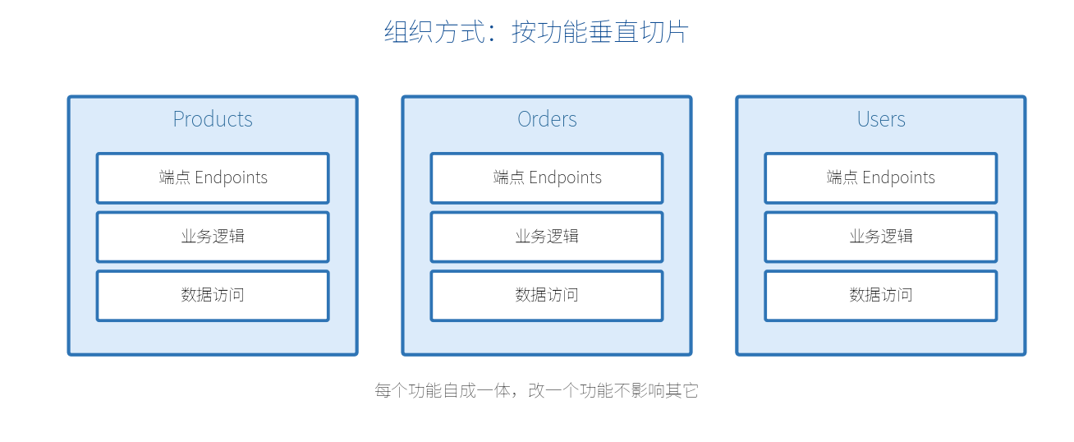
图 18-1 组织方式：按功能垂直切片
目录大致长这样：
Features/
├── Products/
│ ├── ProductEndpoints.cs
│ ├── ProductService.cs
│ └── Product.cs
├── Orders/
│ ├── OrderEndpoints.cs
│ ├── OrderService.cs
│ └── Order.cs
└── Users/
└── ...
好处：改”商品”功能只需动 Products/ 一个文件夹，不会牵动无关代码；新人也容易按功能定位。最小 API 天然契合这种组织方式。

19.3 REPR 模式
REPR（Request-Endpoint-Response）是最小 API 常用的一种端点组织范式：一个端点就围绕”请求 → 端点处理 → 响应”这条主线，把相关的请求模型、处理逻辑、响应模型放在一起。
// Features/Products/CreateProduct.cs —— 一个端点一个文件
public static class CreateProduct
{
// Request（请求模型）
public record Request(string Name, decimal Price);
// Endpoint（注册）
public static void Map(IEndpointRouteBuilder app) =>
app.MapPost("/api/products", Handle).WithTags("商品");
// 处理逻辑
static IResult Handle(Request req, IProductService svc)
{
var product = svc.Add(req.Name, req.Price);
return Results.Created($"/api/products/{product.Id}", product);
}
}
每个端点独立成文件，职责单一、易于查找和测试。项目越大，这种”一个功能点一个文件”的清晰度优势越明显。

19.4 组织建议小结
- 小项目：Program.cs + 几个扩展方法分组即可，别过度设计。
- 中大型：按功能垂直切片，每个功能一个文件夹，端点用扩展方法挂载。
- 让端点保持薄：逻辑进服务，端点只做”接—调—返”。
- 共享的东西（DbContext、通用中间件、错误处理）放公共位置，功能相关的都留在各自切片内。
【本章小结】 用扩展方法（IEndpointRouteBuilder）把端点按功能拆分，Program.cs 只负责组装；推荐垂直切片 + REPR，让每个功能/端点自成一体、易维护易测试。下一章讲部署与性能，包括 .NET 10 强化的原生 AoT。

第 20 章 部署与性能
写好的服务要跑到服务器上供人访问。这一章讲怎么发布、容器化，以及 .NET 10 强化的原生 AoT 编译和性能优化要点。

20.1 发布方式
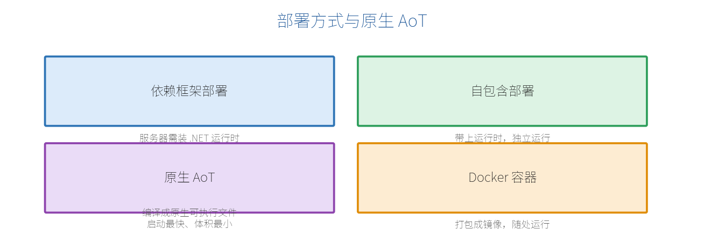
图 19-1 部署方式与原生 AoT
三种主要发布形态：
方式 | 命令 | 特点
依赖框架 | dotnet publish -c Release | 体积小，但服务器需装 .NET 运行时
自包含 | dotnet publish -c Release --self-contained -r linux-x64 | 带上运行时，服务器无需装 .NET
原生 AoT | 见 20.3 | 编译成原生可执行文件，启动最快、体积最小
基本发布命令：
dotnet publish -c Release -o ./publish
产物在 ./publish，把它拷到服务器，运行 dotnet MyApi.dll（或自包含的可执行文件）即可。

20.2 Docker 容器化
容器是现代部署的主流。一个典型的多阶段 Dockerfile：
# 构建阶段
FROM mcr.microsoft.com/dotnet/sdk:10.0 AS build
WORKDIR /src
COPY . .
RUN dotnet publish -c Release -o /app
# 运行阶段（只带运行时，镜像更小）
FROM mcr.microsoft.com/dotnet/aspnet:10.0
WORKDIR /app
COPY --from=build /app .
EXPOSE 8080
ENTRYPOINT ["dotnet", "MyApi.dll"]
构建并运行：
docker build -t myapi .
docker run -p 8080:8080 myapi
多阶段构建让最终镜像只包含运行所需内容，体积更小、更安全。

20.3 原生 AoT 编译（.NET 10 强化）
原生 AoT（Ahead-Of-Time）把程序提前编译成机器码的独立可执行文件，不再需要 JIT 和完整运行时。优势：
- 启动极快（毫秒级），非常适合 Serverless、弹性伸缩。
- 内存占用更低。
- 体积更小，无需目标机装 .NET。
最小 API 从设计上就对 AoT 友好，.NET 10 进一步强化（内置校验、OpenAPI 等都兼容 AoT）。开启方式，在项目文件里：
<PropertyGroup>
<PublishAot>true</PublishAot>
</PropertyGroup>
发布：
dotnet publish -c Release -r linux-x64
【注意】 AoT 有一些限制：不支持运行时反射密集的场景、部分库不兼容。用 AoT 时建议用 CreateSlimBuilder（更精简的启动）并使用源生成的 JSON 序列化。功能以数据接口为主的最小 API 通常能顺利用上 AoT。

20.4 性能优化清单
最小 API 本身已经很快，再锦上添花的常见手段：
- 全程异步：数据库、网络 I/O 用 async/await，别阻塞线程（第 10 章）。
- 避免 N+1 查询：EF Core 里用 Include 或投影一次取够，别在循环里查库。
- 合理缓存：热点只读数据用输出缓存（Output Caching）或内存缓存，减少重复计算/查询。
- 分页：列表接口一律分页，别一次返回全表（第 10 章）。
- 响应压缩：启用 UseResponseCompression 减小传输体积。
- 连接池：数据库连接、HttpClient 用池化（IHttpClientFactory）。
- 精简中间件：只用需要的中间件，管道越短越快。
- 考虑 AoT：对启动速度和内存敏感的服务，评估原生 AoT。
一个开启输出缓存的例子：
builder.Services.AddOutputCache();
var app = builder.Build();
app.UseOutputCache();
app.MapGet("/api/hot", () => ExpensiveQuery())
.CacheOutput(p => p.Expire(TimeSpan.FromSeconds(30))); // 缓存 30 秒
【本章小结】 发布可选依赖框架/自包含/AoT；容器化用多阶段 Dockerfile 减小镜像；.NET 10 强化的原生 AoT 带来极快启动与低内存；性能优化的核心是异步、避免 N+1、分页、缓存。下一章我们把全书知识点串成一个完整项目。

第 21 章 综合实战：从零构建一个完整 API
学到这里，你已掌握所有零件。这一章把它们组装起来，做一个能落库、有校验、带文档、可保护、可测试的完整”待办事项（Todo）“服务，串联全书知识点。

21.1 项目分层总览
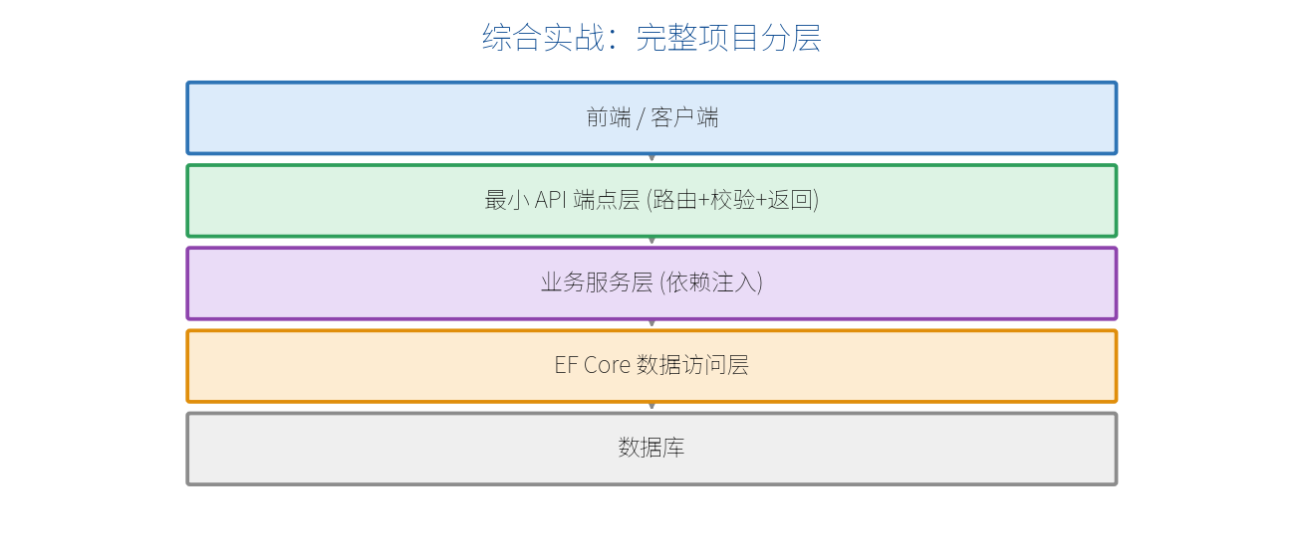
图 20-1 综合实战：完整项目分层
请求自上而下穿过各层：前端 → 端点层（路由/校验/返回）→ 业务服务层（DI）→ EF Core 数据访问 → 数据库。这正是我们前面各章的知识点各就各位。

21.2 目录结构
采用第 19 章的垂直切片思路：
TodoApi/
├── Program.cs # 组装
├── Data/AppDbContext.cs # EF Core 上下文
├── Features/Todos/
│ ├── Todo.cs # 实体
│ ├── TodoDtos.cs # 请求/响应模型 + 校验
│ ├── ITodoService.cs # 业务接口
│ ├── TodoService.cs # 业务实现
│ └── TodoEndpoints.cs # 端点注册
└── appsettings.json

21.3 实体、DTO 与校验
// Features/Todos/Todo.cs
public class Todo
{
public int Id { get; set; }
public string Title { get; set; } = "";
public bool IsDone { get; set; }
public DateTime CreatedAt { get; set; } = DateTime.Now;
}
// Features/Todos/TodoDtos.cs
using System.ComponentModel.DataAnnotations;
public class CreateTodoDto
{
[Required(ErrorMessage = "标题不能为空")]
[StringLength(100, MinimumLength = 1)]
public string Title { get; set; } = "";
}
public record TodoDto(int Id, string Title, bool IsDone, DateTime CreatedAt);

21.4 数据访问与业务服务
// Data/AppDbContext.cs
using Microsoft.EntityFrameworkCore;
public class AppDbContext(DbContextOptions<AppDbContext> o) : DbContext(o)
{
public DbSet<Todo> Todos => Set<Todo>();
}
// Features/Todos/ITodoService.cs
public interface ITodoService
{
Task<List<TodoDto>> GetAllAsync();
Task<TodoDto?> FindAsync(int id);
Task<TodoDto> CreateAsync(CreateTodoDto dto);
Task<bool> ToggleAsync(int id);
Task<bool> DeleteAsync(int id);
}
// Features/Todos/TodoService.cs
using Microsoft.EntityFrameworkCore;
public class TodoService(AppDbContext db) : ITodoService
{
public async Task<List<TodoDto>> GetAllAsync() =>
await db.Todos.OrderByDescending(t => t.CreatedAt)
.Select(t => new TodoDto(t.Id, t.Title, t.IsDone, t.CreatedAt))
.ToListAsync();
public async Task<TodoDto?> FindAsync(int id) =>
await db.Todos.Where(t => t.Id == id)
.Select(t => new TodoDto(t.Id, t.Title, t.IsDone, t.CreatedAt))
.FirstOrDefaultAsync();
public async Task<TodoDto> CreateAsync(CreateTodoDto dto)
{
var todo = new Todo { Title = dto.Title };
db.Todos.Add(todo);
await db.SaveChangesAsync();
return new TodoDto(todo.Id, todo.Title, todo.IsDone, todo.CreatedAt);
}
public async Task<bool> ToggleAsync(int id)
{
var todo = await db.Todos.FindAsync(id);
if (todo is null) return false;
todo.IsDone = !todo.IsDone;
await db.SaveChangesAsync();
return true;
}
public async Task<bool> DeleteAsync(int id)
{
var todo = await db.Todos.FindAsync(id);
if (todo is null) return false;
db.Todos.Remove(todo);
await db.SaveChangesAsync();
return true;
}
}

21.5 端点（薄，只做接—调—返）
// Features/Todos/TodoEndpoints.cs
using Microsoft.AspNetCore.Http.HttpResults;
public static class TodoEndpoints
{
public static IEndpointRouteBuilder MapTodoEndpoints(
this IEndpointRouteBuilder app)
{
var g = app.MapGroup("/api/todos").WithTags("待办事项");
g.MapGet("/", (ITodoService s) => s.GetAllAsync())
.WithSummary("获取全部待办");
g.MapGet("/{id:int}",
async Task<Results<Ok<TodoDto>, NotFound>> (int id, ITodoService s) =>
await s.FindAsync(id) is { } t
? TypedResults.Ok(t) : TypedResults.NotFound());
g.MapPost("/", async (CreateTodoDto dto, ITodoService s) =>
{
var created = await s.CreateAsync(dto); // 校验自动生效
return TypedResults.Created($"/api/todos/{created.Id}", created);
});
g.MapPatch("/{id:int}/toggle", async (int id, ITodoService s) =>
await s.ToggleAsync(id)
? TypedResults.NoContent() : Results.NotFound());
g.MapDelete("/{id:int}", async (int id, ITodoService s) =>
await s.DeleteAsync(id)
? TypedResults.NoContent() : Results.NotFound());
return app;
}
}

21.6 Program.cs：把所有东西组装起来
using Microsoft.EntityFrameworkCore;
var builder = WebApplication.CreateBuilder(args);
// —— 服务注册（配置阶段）——
builder.Services.AddDbContext<AppDbContext>(o =>
o.UseSqlite(builder.Configuration.GetConnectionString("Default")));
builder.Services.AddScoped<ITodoService, TodoService>();
builder.Services.AddValidation(); // 第 9 章：内置校验
builder.Services.AddProblemDetails(); // 第 13/15 章：标准错误
builder.Services.AddOpenApi(); // 第 11 章：接口文档
builder.Services.AddCors(o => o.AddDefaultPolicy(p =>
p.WithOrigins("http://localhost:3000").AllowAnyHeader().AllowAnyMethod()));
var app = builder.Build();
// —— 中间件与端点（运行阶段）——
if (!app.Environment.IsDevelopment())
app.UseExceptionHandler();
app.UseCors();
app.MapOpenApi(); // /openapi/v1.json
app.MapTodoEndpoints(); // 挂载功能端点
app.MapHealthChecks("/health"); // 第 16 章：探活
app.Run();
public partial class Program { } // 第 18 章：便于集成测试

21.7 跑起来 + 联调
dotnet ef migrations add Init
dotnet ef database update
dotnet watch
- 用浏览器/Scalar 访问文档，测 GET /api/todos、POST /api/todos。
- 用附录 A 里的任意前端方法（fetch、Vue、React…）接上这个后端，就是一个完整的前后端应用。
- POST 一个空标题，会看到第 9 章的校验自动返回 400 及错误信息。

21.8 回顾：这个项目用到的知识点
章 | 用在哪里
2 | builder/app 两阶段、中间件顺序
4 | MapGroup + 路由参数约束
5 | DTO 从请求体绑定、int id 从路由绑定
6 | TypedResults + Results<Ok<T>, NotFound>
7 | ITodoService 依赖注入（Scoped）
8 | [Required] 校验自动生效
9 | EF Core + 异步 + 投影查询
10 | OpenAPI 文档
12/14 | ProblemDetails 全局错误
15 | CORS + 健康检查
17 | public partial class Program 便于测试
18 | 垂直切片 + 端点扩展方法
【全书结语】 恭喜你走到这里！你已经从”最小 API 是什么”一路走到”独立构建一个规范的生产级服务”。最小 API 的强大在于：用很少的代码，做很完整的事。接下来最好的学习方式就是——动手把这个 Todo 项目敲一遍、改一改、接上你自己的前端。附录里还有速查表、迁移对照和排错手册，随时备查。祝你用最小 API 写得开心！

附录 A 前端与后端如何协作
很多新手在学最小 API 时会有一个大大的困惑：我写的接口，页面在哪里？用户怎么看到界面？ 这篇附录就专门解答——把”前端、后端、它们怎么互相调用”彻底讲清楚，并汇总前端调用后端的所有常见方法，每种都给一个例子，方便你按需查阅。

A.1 前端、后端分别是什么
一个完整的网络应用，通常分成前端（Frontend）和后端（Backend）两大部分，各司其职、运行在不同的地方：
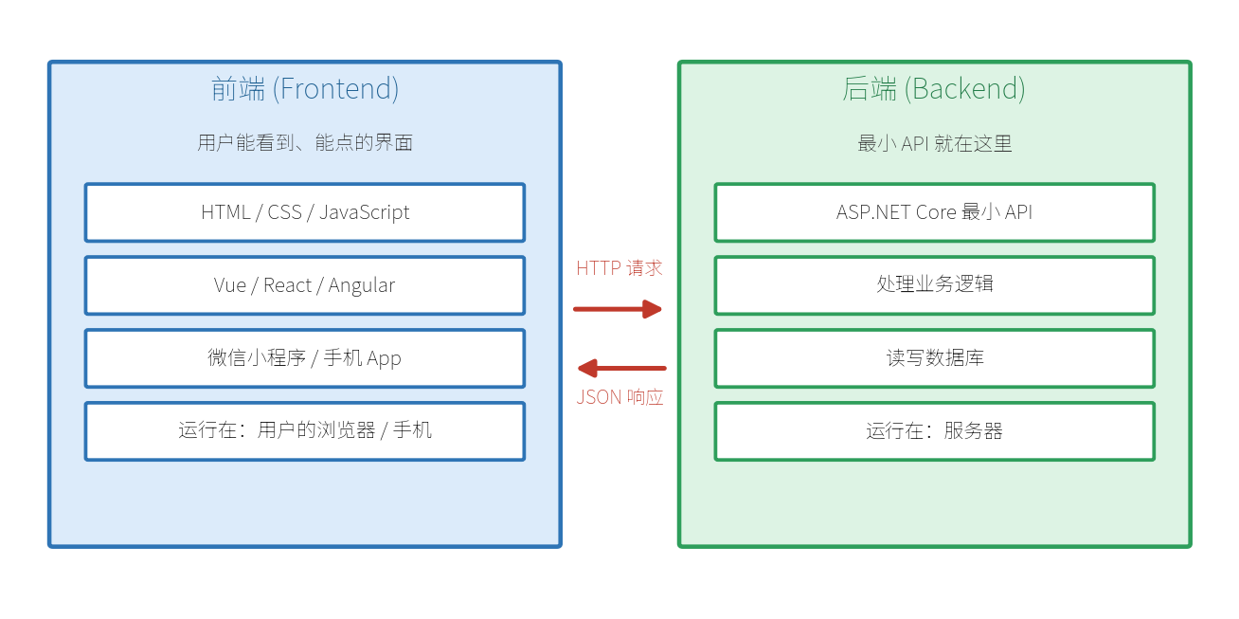
图 A-1 前端与后端的职责与运行位置
 | 前端 | 后端（最小 API）
职责 | 显示界面、收集用户操作 | 处理数据、业务逻辑、存数据库
技术 | HTML/CSS/JS、Vue、React… | C# + ASP.NET Core
运行位置 | 用户的浏览器 / 手机 | 服务器
产出 | 用户看到的页面 | 通常是 JSON 数据

A.2 最小 API 的定位：只提供数据，不管界面
这是最关键的一句话： 最小 API 属于后端，它不返回网页，而是返回数据（通常是 JSON）。前端拿到数据后，自己决定怎么显示成界面。例如前端要”商品列表”，接口返回的是这样的数据：
[
{ "id": 1, "name": "苹果", "price": 5.5 },
{ "id": 2, "name": "香蕉", "price": 3.0 }
]
【什么是 JSON】 JSON 是一种轻量的数据格式，用”键:值”方式组织数据，几乎所有编程语言都能读写，因此成为前后端之间传递数据的通用语言。

A.3 HTTP 协议入门
前端和后端是两个独立程序，靠 HTTP 协议通信。一次”对话”包含几个关键要素：

① 请求方法（动词）
方法 | 含义 | 对应操作 | 举例
GET | 获取数据 | 查 | 获取商品列表
POST | 新增数据 | 增 | 新建一个商品
PUT | 更新数据 | 改 | 修改某个商品
DELETE | 删除数据 | 删 | 删除某个商品

② URL 地址
https://api.shop.com/api/products/1
└─┬─┘ └────┬─────┘└─────┬──────┘
协议 服务器地址 路径（定位到具体接口和资源）

③ 请求头 / 请求体 / 状态码
- 请求头（Headers）：附带说明信息，如数据格式、身份令牌。
- 请求体（Body）：新增/修改时提交的数据（通常是 JSON）。
- 状态码（Status Code）：后端返回的”结果代号”：
状态码 | 含义
200 OK | 成功
201 Created | 创建成功
400 Bad Request | 请求有误
401 Unauthorized | 未登录 / 未授权
404 Not Found | 找不到资源
500 Internal Server Error | 服务器内部出错

A.4 一次完整调用的全流程
把上面的要素串起来，一次完整调用就像”点外卖”：你（前端）下单，餐厅（后端）接单做菜送回，你收到后开吃。
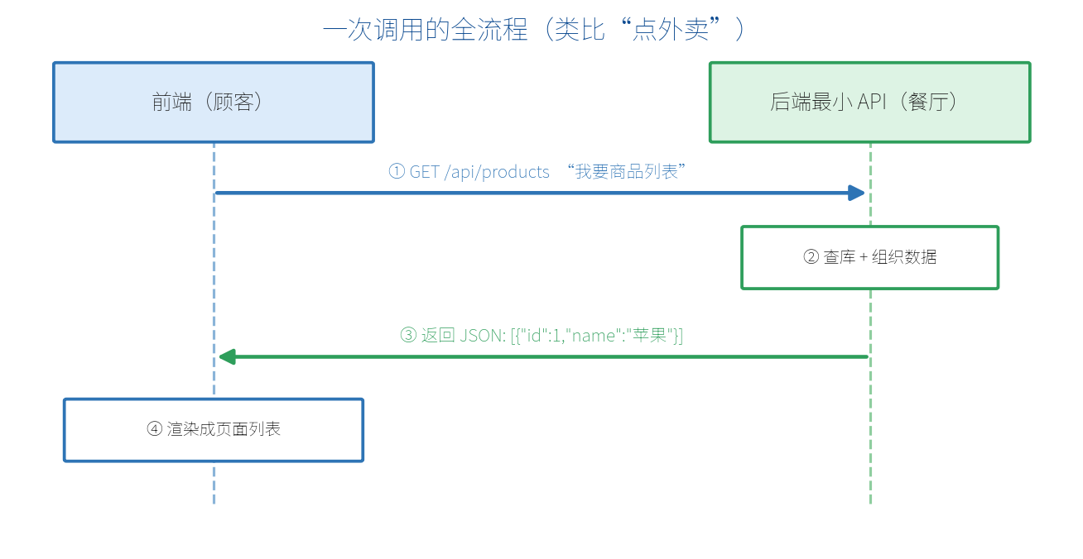
图 A-2 一次完整调用的全流程

A.5 前后端分离 vs 前后端一体
目前最主流的是前后端分离：前后端是两个独立项目，甚至由不同的人、不同语言开发，只靠约定好的接口沟通。最小 API 天生适合做这种架构里的后端。
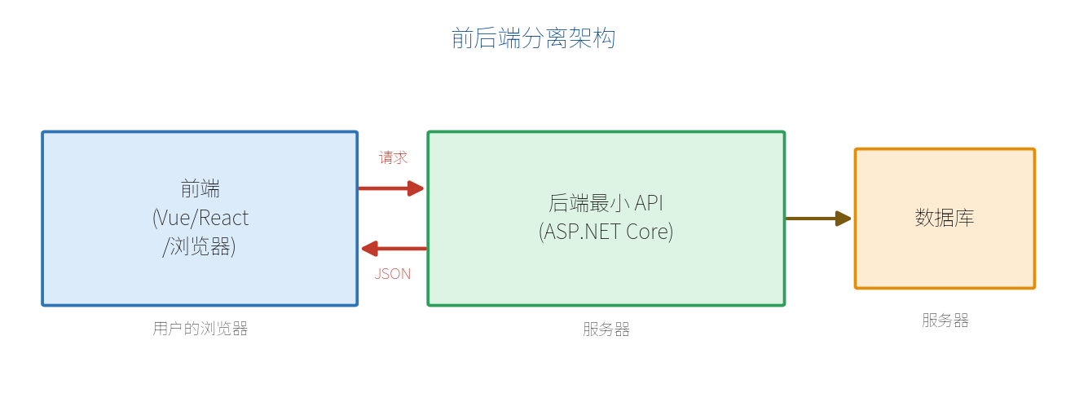
图 A-3 前后端分离架构

A.6 前端调用后端的各种方法大全（各举一例）
“前端调用后端”本质上都是发一个 HTTP 请求，只是不同技术栈有不同的写法。下面把常见的方法分门别类，每种都给一个调用同一个接口 GET /api/products 的最小示例。
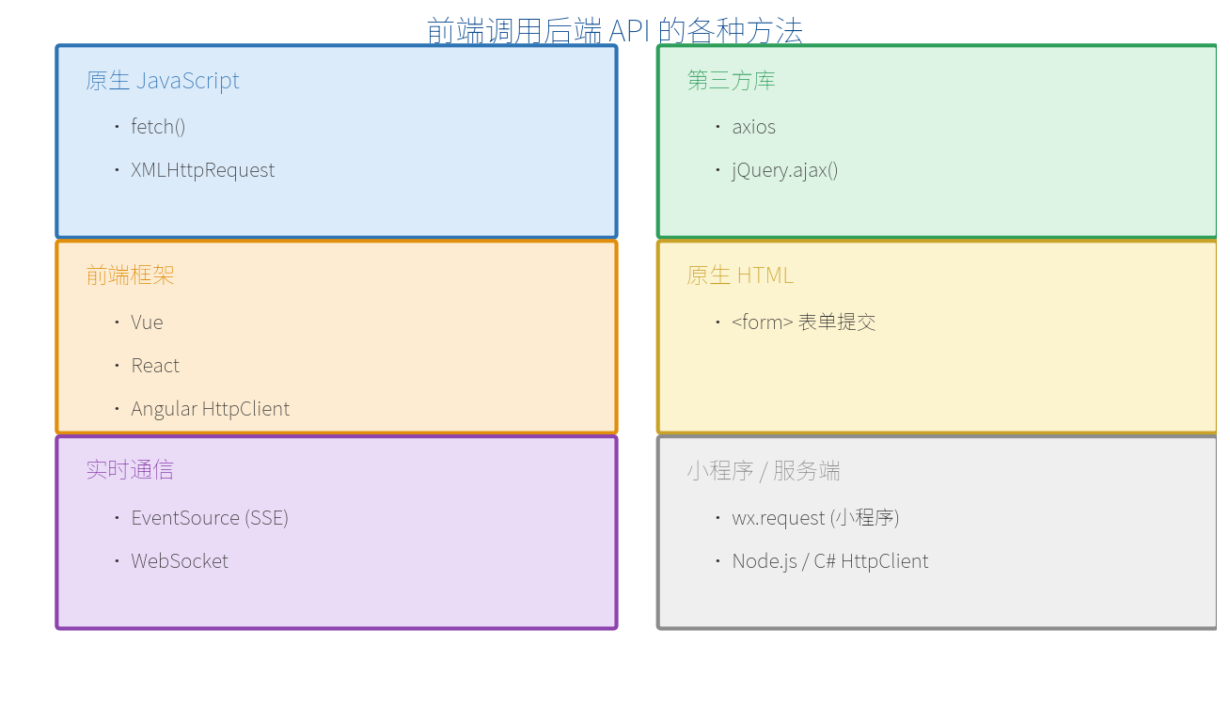
图 A-4 前端调用后端 API 的各种方法

方法 1：原生 fetch（现代浏览器首选）
fetch 是浏览器内置的函数，无需引入任何库，是目前最推荐的方式。
// GET 请求
const res = await fetch("https://localhost:5001/api/products");
const data = await res.json(); // 解析 JSON
console.log(data);
// POST 请求（提交数据）
await fetch("https://localhost:5001/api/products", {
method: "POST",
headers: { "Content-Type": "application/json" },
body: JSON.stringify({ id: 3, name: "西瓜", price: 12.0 })
});

方法 2：XMLHttpRequest（XHR，传统写法）
fetch 出现之前的老方式，代码较啰嗦，现在了解即可。很多老项目仍在用。
const xhr = new XMLHttpRequest();
xhr.open("GET", "https://localhost:5001/api/products");
xhr.onload = function () {
if (xhr.status === 200) {
const data = JSON.parse(xhr.responseText);
console.log(data);
}
};
xhr.send();

方法 3：axios（最流行的第三方库）
axios 是一个广受欢迎的 HTTP 库，API 简洁、自动转 JSON、错误处理方便，Vue/React 项目里很常见。需先安装：npm install axios。
import axios from "axios";
// GET
const res = await axios.get("https://localhost:5001/api/products");
console.log(res.data); // axios 自动解析好了 JSON
// POST
await axios.post("https://localhost:5001/api/products",
{ id: 3, name: "西瓜", price: 12.0 });

方法 4：jQuery.ajax（老项目常见）
如果项目里还在用 jQuery，通常用 $.ajax 或简写的 $.get / $.post 调用接口。
$.ajax({
url: "https://localhost:5001/api/products",
method: "GET",
success: function (data) { console.log(data); }
});
// 简写
$.get("https://localhost:5001/api/products", function (data) {
console.log(data);
});
### 方法 5：原生 HTML 表单（
提交）
最传统的方式，不写 JavaScript，靠浏览器提交表单。适合简单场景，但会导致整页刷新/跳转，体验不如上面的方式。
<form action="https://localhost:5001/api/products" method="POST">
<input name="name" value="西瓜" />
<input name="price" value="12.0" />
<button type="submit">提交</button>
</form>

方法 6：Vue 框架中调用
Vue 本身不规定用哪个请求库，通常在组件里用 fetch 或 axios。下面用 Vue 3 组合式 API + fetch：
<script setup>
import { ref, onMounted } from "vue";
const products = ref([]);
onMounted(async () => {
const res = await fetch("https://localhost:5001/api/products");
products.value = await res.json();
});
</script>
<template>
<ul>
<li v-for="p in products" :key="p.id">{{ p.name }} - ￥{{ p.price }}</li>
</ul>
</template>

方法 7：React 框架中调用
React 里常用 useEffect 在组件加载时发请求，用 useState 保存数据：
import { useState, useEffect } from "react";
function ProductList() {
const [products, setProducts] = useState([]);
useEffect(() => {
fetch("https://localhost:5001/api/products")
.then(res => res.json())
.then(data => setProducts(data));
}, []);
return (
<ul>
{products.map(p => <li key={p.id}>{p.name} - ￥{p.price}</li>)}
</ul>
);
}

方法 8：Angular 的 HttpClient
Angular 内置了 HttpClient 服务，配合 RxJS 的 Observable 使用：
import { HttpClient } from "@angular/common/http";
import { Component, OnInit } from "@angular/core";
@Component({ selector: "app-products", template: `
<li *ngFor="let p of products">{{ p.name }} - ￥{{ p.price }}</li>` })
export class ProductsComponent implements OnInit {
products: any[] = [];
constructor(private http: HttpClient) {}
ngOnInit() {
this.http.get<any[]>("https://localhost:5001/api/products")
.subscribe(data => this.products = data);
}
}

方法 9：微信小程序 wx.request
微信小程序不能用 fetch，要用它自己的 wx.request API：
wx.request({
url: "https://localhost:5001/api/products",
method: "GET",
success(res) {
console.log(res.data); // 后端返回的 JSON
}
});

方法 10：EventSource（接收 SSE 实时推送）
当后端用 Server-Sent Events（第 14 章）持续推送数据时，前端用浏览器内置的 EventSource 来接收，实现”服务器主动推、前端实时收”：
const source = new EventSource("https://localhost:5001/api/stream");
source.onmessage = function (event) {
console.log("收到推送：", event.data);
};

方法 11：WebSocket（双向实时通信）
需要双向实时通信（如聊天、协同）时用 WebSocket，前后端可随时互相发消息：
const ws = new WebSocket("wss://localhost:5001/ws");
ws.onopen = () => ws.send("你好，服务器");
ws.onmessage = (event) => console.log("收到：", event.data);

方法 12：服务端调用（Node.js / C# 等）
“前端”不一定是浏览器——另一个后端服务也可能调用你的接口（服务间调用）。例如 Node.js 用 fetch，C# 用 HttpClient：
// Node.js（18+ 内置 fetch）
const res = await fetch("https://localhost:5001/api/products");
const data = await res.json();
// C# 服务端 / Blazor
using var http = new HttpClient();
var products = await http.GetFromJsonAsync<Product[]>(
"https://localhost:5001/api/products");
把这些方法横向对比一下，方便你按场景选择：
方法 | 适用场景 | 是否需引入库
fetch | 现代浏览器，通用首选 | 否（内置）
XMLHttpRequest | 维护老项目 | 否（内置）
axios | 需要更好用的 API/拦截器 | 是
jQuery.ajax | 已用 jQuery 的老项目 | 是（jQuery）
HTML 表单 | 极简单、可接受整页跳转 | 否
Vue / React / Angular | 对应框架的前端项目 | 框架自带或配 axios
wx.request | 微信小程序 | 否（小程序内置）
EventSource | 接收服务器单向实时推送 | 否（内置）
WebSocket | 双向实时通信 | 否（内置）
HttpClient / fetch (服务端) | 服务间调用 | 视语言而定

A.7 没有前端时如何测试接口
学习阶段可以先只写后端。验证接口是否正确，有很多趁手的工具：
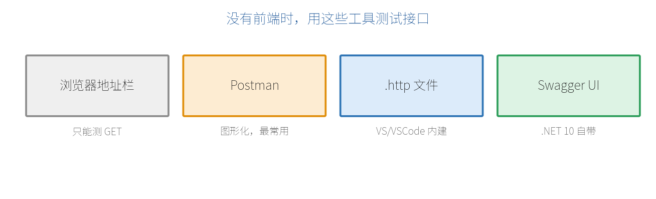
图 A-5 测试接口的常用工具
- 浏览器地址栏：直接输地址即可测，但只能测 GET。
- Postman：最常用的图形化接口测试工具，各种方法、参数都能方便构造。
- .http 文件：在 Visual Studio 2026 / VS Code 里新建 .http 文件，写几行就能发请求：
GET https://localhost:5001/api/products
###
POST https://localhost:5001/api/products
Content-Type: application/json
{ "id": 3, "name": "西瓜", "price": 12.0 }
- Swagger UI：.NET 10 内置 OpenAPI 支持，能自动生成可视化测试页面（第 11 章详讲）。

A.8 跨域（CORS）初识
浏览器有一条安全规则：从 A 网址打开的页面，默认不允许向 B 网址发请求。比如前端在 http://localhost:3000，后端 API 在 https://localhost:5001，地址不同就会被浏览器拦截。
解决办法是后端主动”开门”，声明允许哪些来源访问，这套机制叫 CORS（跨域资源共享）。学习阶段可以先这样全部放开：
var builder = WebApplication.CreateBuilder(args);
builder.Services.AddCors(options =>
options.AddDefaultPolicy(p =>
p.AllowAnyOrigin().AllowAnyMethod().AllowAnyHeader()));
var app = builder.Build();
app.UseCors(); // 启用 CORS
【注意】 AllowAnyOrigin() 只适合本地学习。正式上线时应只允许你自己前端的确切地址，否则有安全风险。CORS 的完整配置见第 16 章。
【附录小结】 记住三句话：①最小 API 是后端，只提供数据（JSON），不管界面；②前端和后端是两个独立程序，通过 HTTP 请求沟通；③无论 fetch、axios、各类框架还是小程序，“调用”的本质都是发一个 HTTP 请求、拿回 JSON、再渲染。理解了这套协作方式，你就能把本教程学到的后端接口，接到任何前端上去了。

附录 B 最小 API 常用速查表
把最常用的写法集中在这里，随查随用。

B.1 路由映射
写法 | 说明
app.MapGet(path, handler) | GET
app.MapPost(path, handler) | POST
app.MapPut(path, handler) | PUT
app.MapDelete(path, handler) | DELETE
app.MapPatch(path, handler) | PATCH
app.MapMethods(path, ["GET","POST"], h) | 多方法
app.MapGroup("/api") | 路由分组

B.2 路由参数与约束
"/users/{id}" // 参数
"/users/{id:int}" // 整数
"/users/{id:guid}" // GUID
"/files/{name:alpha}" // 只字母
"/p/{age:int:min(18)}" // 组合约束
"/blog/{*slug}" // 捕获剩余全部路径

B.3 参数绑定特性
特性 | 来源
[FromRoute] | 路由
[FromQuery] | 查询串
[FromBody] | 请求体 JSON
[FromHeader] | 请求头
[FromForm] | 表单
[FromServices] | DI（.NET 10 常可省）
[AsParameters] | 聚合为一个对象

B.4 返回结果（TypedResults）
方法 | 状态码
TypedResults.Ok(x) | 200
TypedResults.Created(uri, x) | 201
TypedResults.NoContent() | 204
TypedResults.BadRequest(x) | 400
TypedResults.Unauthorized() | 401
TypedResults.Forbid() | 403
TypedResults.NotFound() | 404
TypedResults.Conflict(x) | 409
TypedResults.Problem(...) | 自定义
TypedResults.Json / Text / File / Bytes / Redirect | 各类内容
多返回类型：Results<Ok<T>, NotFound> (...)

B.5 依赖注入
builder.Services.AddSingleton<IFoo, Foo>(); // 全程序一个
builder.Services.AddScoped<IFoo, Foo>(); // 每请求一个
builder.Services.AddTransient<IFoo, Foo>(); // 每次新建
builder.Services.Configure<Opt>(config.GetSection("Opt")); // 选项模式

B.6 校验（.NET 10 内置）
builder.Services.AddValidation();
// 模型属性上：
[Required] [StringLength(50)] [Range(0,100)]
[EmailAddress] [Url] [RegularExpression(...)] [Compare(...)]

B.7 端点元数据与保护
.WithName("X") .WithSummary("...") .WithDescription("...")
.WithTags("分组") .Produces<T>(200) .Produces(404)
.RequireAuthorization() .RequireAuthorization("策略名")
.RequireCors("策略") .RequireRateLimiting("策略")
.AddEndpointFilter(filter) .CacheOutput()

B.8 常用服务注册一览
builder.Services.AddOpenApi(); // OpenAPI 文档
builder.Services.AddCors(...); // 跨域
builder.Services.AddAuthentication(...).AddJwtBearer(...);
builder.Services.AddAuthorization(...); // 授权
builder.Services.AddRateLimiter(...); // 限流
builder.Services.AddHealthChecks(); // 健康检查
builder.Services.AddProblemDetails(); // 标准错误
builder.Services.AddDbContext<T>(...); // EF Core
builder.Services.AddOutputCache(); // 输出缓存

B.9 中间件顺序（推荐）
app.UseExceptionHandler();
app.UseHttpsRedirection();
app.UseCors();
app.UseAuthentication(); // 认证在前
app.UseAuthorization(); // 授权在后
app.UseRateLimiter();
app.UseOutputCache();
// ... MapXxx 端点 ...

B.10 EF Core 常用
await db.Todos.ToListAsync();
await db.Todos.FindAsync(id);
await db.Todos.FirstOrDefaultAsync(x => x.Id == id);
db.Todos.Add(entity); await db.SaveChangesAsync();
db.Todos.Remove(entity); await db.SaveChangesAsync();
db.Todos.Where(...).OrderBy(...).Skip(n).Take(m); // 过滤/排序/分页

B.11 常用 CLI 命令
dotnet new web -n MyApi # 创建最小 API 项目
dotnet run # 运行
dotnet watch # 热重载运行
dotnet add package <包名> # 加 NuGet 包
dotnet ef migrations add <名> # 新增迁移
dotnet ef database update # 应用迁移
dotnet test # 运行测试
dotnet publish -c Release # 发布

附录 C 从 Controller 迁移到最小 API 对照表
如果你有 MVC 控制器（Controller）经验，这份对照表帮你快速把已有认知迁移到最小 API。

C.1 概念对照
MVC 控制器 | 最小 API
Controller 类 | 无需类，直接 app.MapXxx
[HttpGet] / [HttpPost] 等特性 | MapGet / MapPost 等方法
[Route("api/[controller]")] | MapGroup("/api/xxx")
Action 方法 | lambda 或命名方法（处理函数）
[ApiController] 自动模型校验 | AddValidation() + Data Annotations（.NET 10）
IActionResult / ActionResult<T> | IResult / Results<...> / TypedResults
[FromBody] / [FromQuery] 等 | 同名特性，且多数可省略
构造函数注入服务 | 处理函数参数注入服务
[Authorize] | .RequireAuthorization()
过滤器 IActionFilter | 端点过滤器 AddEndpointFilter
Swashbuckle/Swagger | 内置 OpenAPI（AddOpenApi/MapOpenApi）

C.2 代码对照：一个 GET
MVC：
[ApiController]
[Route("api/[controller]")]
public class ProductsController : ControllerBase
{
private readonly IProductService _svc;
public ProductsController(IProductService svc) => _svc = svc;
[HttpGet("{id:int}")]
public ActionResult<Product> Get(int id)
{
var p = _svc.Find(id);
return p is null ? NotFound() : Ok(p);
}
}
最小 API：
app.MapGet("/api/products/{id:int}",
Results<Ok<Product>, NotFound> (int id, IProductService svc) =>
svc.Find(id) is { } p ? TypedResults.Ok(p) : TypedResults.NotFound());

C.3 代码对照：一个带校验的 POST
MVC：
[HttpPost]
public IActionResult Create(CreateProductDto dto)
{
if (!ModelState.IsValid) return ValidationProblem(ModelState);
var p = _svc.Add(dto);
return CreatedAtAction(nameof(Get), new { id = p.Id }, p);
}
最小 API（.NET 10 校验自动生效）：
app.MapPost("/api/products", (CreateProductDto dto, IProductService svc) =>
{
var p = svc.Add(dto); // 校验失败已被框架拦截并返回 400
return TypedResults.Created($"/api/products/{p.Id}", p);
});

C.4 迁移建议
- 不必一次性全迁：最小 API 和 Controller 可以在同一个项目里共存。可以新功能用最小 API，老功能逐步迁移。
- 先抽服务：把 Controller 里的业务逻辑抽到服务类，端点/Action 都变薄，迁移时只是”换一层壳”。
- 善用分组：用 MapGroup 复刻 [Route] 的前缀与共享特性（认证、过滤器）。
- 返回值优先 TypedResults：语义清晰，且利于 OpenAPI 自动推断。
【提示】 迁移不是目的，清晰和高效才是。若现有 MVC 项目运转良好、无强烈痛点，可只在新模块尝试最小 API，逐步积累经验。

附录 D 常见错误与排查
新手最容易踩的坑集中在这里，遇到问题先来这里对照。

D.1 启动与配置类
问题：在 builder.Build() 之后调用 builder.Services.Add...，报错。服务注册必须在 Build() 之前。中间件与端点（Use/Map）必须在 Build() 之后（第 2 章）。
问题：app.Run() 后面的代码不执行。 app.Run() 会阻塞直到程序关闭，它之后的语句在服务器运行期间不会执行。把逻辑放到它之前。
问题：改了配置不生效。注意配置优先级——环境变量/命令行会覆盖 appsettings.json（第 15 章）。检查是否被更高优先级来源覆盖。

D.2 路由与绑定类
问题：访问接口返回 404。 - 方法或路径不匹配（GET 写成了 POST？路径拼错？）。 - 路由约束不满足，如 {id:int} 传了非数字。 - 分组前缀 + 子路径拼接后与你想的不一致。
问题：InvalidOperationException——无法从请求体绑定 / 请求体读取多次。一个端点只能有一个请求体参数（复杂对象）。多个复杂参数会冲突，用 [FromQuery]/[FromHeader] 明确来源，或合并成一个对象。
问题：GET 请求带了复杂对象参数却拿不到值。 GET 通常没有请求体。复杂数据要么改用 POST，要么用 [AsParameters] 从查询串聚合。
问题：参数总是 null / 默认值。名字对不上（路由参数名与函数参数名要一致），或该来源里根本没传值。加 ? 设为可选并处理 null。

D.3 依赖注入类
问题：Unable to resolve service for type 'X'。忘了注册。补上 builder.Services.AddScoped<X>()（或对应生命周期）。
问题：Cannot consume scoped service from singleton。在 Singleton 里注入了 Scoped 服务（第 8 章误区）。把消费方改成 Scoped，或改依赖设计。
问题：DbContext 相关的并发/释放异常。 DbContext 要注册为 Scoped，不要在单例里长期持有，也不要在多个线程间共享同一个实例。

D.4 校验与返回类
问题：[Required] 等特性不起作用。 .NET 10 需要先 builder.Services.AddValidation() 开启内置校验（第 9 章）。
问题：返回的 JSON 字段名大小写和预期不同。默认采用 camelCase（myField）。如需自定义，配置 JsonOptions 的命名策略。
问题：想返回 404 却返回了 200 + null。直接返回可能为 null 的对象会被序列化成 null（200）。应显式 return TypedResults.NotFound()（第 7 章）。

D.5 跨域（CORS）类
问题：前端报 CORS 错误，请求被浏览器拦截。后端要 AddCors + UseCors（第 16 章）。检查 WithOrigins 是否包含前端的确切地址（协议+域名+端口都要一致）。
问题：加了 AllowCredentials() 后 CORS 反而失败。 AllowCredentials() 不能与 AllowAnyOrigin() 共用，必须用 WithOrigins 明确列出来源。
问题：UseCors 位置不对导致不生效。 UseCors 要在认证/授权之前、且在会用到它的端点之前调用。

D.6 EF Core 类
问题：no such table / 表不存在。没执行迁移。运行 dotnet ef migrations add Init 和 dotnet ef database update（第 10 章）。
问题：查询很慢 / 数据量大时内存飙升。可能先 ToList() 再在内存里过滤，或存在 N+1 查询。把过滤/排序/分页放在 IQueryable 上，关联数据用 Include 或投影一次取够（第 10/20 章）。
问题：改了对象但数据库没变。忘了 await db.SaveChangesAsync()。

D.7 排查通用建议
- 先看日志和异常消息：.NET 的异常信息通常很直白，往往直接点明原因。
- 开发环境看详细错误页：不要在开发环境启用 UseExceptionHandler 隐藏细节。
- 用 Swagger UI / Scalar / .http 隔离前后端：先确认后端接口本身正确，再排查前端。
- 最小复现：把问题缩小到最少代码，往往一下就看清了。
- 查官方文档：最小 API 每个版本都在变，认准 .NET 10 对应的文档。
【结语】 报错不可怕，它是最好的老师。养成”读错误消息 → 定位到章节 → 对照修正”的习惯，你会越来越快。祝你排错顺利、编码愉快！

